

Отчет № 4034-1216
об оценке рыночной стоимости нежилого помещения, расположенного по адресу: г. Москва, р-н Люблино, проезд Егорьевский, д. 3ж, стр.6 (кадастровый номер 77:04:0003010:3201)

Заказчик: ООО «Ностер»

Исполнитель: ООО «Юридическая компания «Правис»

Дата оценки: 12 декабря 2016 г.
Дата составления отчета: 20 февраля 2017 г.

© Казань 2017

Конкурсному управляющему
ООО «Ностер»
Ш.Г. Гарипову

Уважаемый Шамиль Габдулхаевич!
В соответствии с Договором на оказание услуг по оценке № 4034 от 03.11.2016 специалисты ООО «Юридическая компания «Правис» определили рыночную стоимость нежилого помещения, расположенного по адресу: г. Москва, р-н Люблино, проезд Егорьевский, д. 3ж, стр.6 (кадастровый номер 77:04:0003010:3201).
Оценка объекта выполнена по состоянию на 12 декабря 2016 г. Проверка правового положения объекта не проводилась.
Оценка проведена в соответствии с требованиями ФЗ N 135-ФЗ "Об оценочной деятельности в Российской Федерации", а также стандартами оценки №№1,2,3,7.
Необходимую информацию и анализ, используемые для оценки стоимости, Вы найдете в соответствующих разделах отчета.
Основываясь на проведенных исследованиях и расчетах, оценщики пришли к выводу, что рыночная стоимость объекта оценки составляет:

50 905 308 руб.
Пятьдесят миллионов девятьсот пять тысяч триста восемь рублей

Если у Вас возникнут какие-либо вопросы по оценке или по использованной методике её проведения, мы обязательно на них ответим.

С уважением,
Директор
ООО «Юридическая компания «Правис» Нестерова И.А.

Содержание
1. Основные факты и выводы - 5 -
1.1. Общая информация, идентифицирующая объект оценки - 5 -
1.2. Результаты оценки, полученные при применении различных подходов к оценке - 5 -
1.3. Итоговая величина стоимости объекта оценки - 5 -
1.4. Основание для проведения оценки - 5 -
2. Задание на оценку - 6 -
3. Заявление о соответствии - 7 -
4. Сделанные допущения и ограничительные условия - 8 -
5. Термины и определения, использованные в Отчете - 9 -
6. Перечень использованных при проведении оценки данных - 11 -
6.1. Источники рыночной информации - 11 -
6.2. Документы, устанавливающие количественные и качественные характеристики объекта оценки. - 11 -
7. Сведения о заказчике оценки и об оценщике - 12 -
8. Точное описание объекта оценки с приведением ссылок на документы, устанавливающие качественные и количественные характеристики объекта оценки - 13 -
8.1. Количественные и качественные характеристики объекта оценки - 13 -
8.2. Характеристика местоположения Объекта оценки - 17 -
8.3. Имущественные права и обременения - 18 -
8.4. Реквизиты юридического лица и балансовая стоимость объекта оценки - 18 -
8.5. Текущее использование объекта оценки - 18 -
8.6. Другие факторы и характеристики, относящиеся к объекту оценки, существенно влияющие на его стоимость - 18 -
8.7. Анализ наилучшего и наиболее эффективного использования объекта оценки (НиНЭИ) - 18 -
9. Анализ рынка объекта оценки и обоснование значений или диапазонов значений ценообразующих факторов - 19 -
9.1. Экономические и социальные факторы, оказывающие влияние на стоимость объекта оценки - 19 -
9.2. Определение сегмента рынка, к которому относится объект оценки - 23 -
9.3. Анализ фактических данных о ценах предложений с объектами недвижимости и основных факторов, влияющих на спрос, предложение и цены сопоставимых объектов недвижимости - 23 -
10. Описание процесса оценки объекта оценки - 29 -
10.1. Последовательность определения стоимости объекта оценки, объем работ - 29 -
10.2. Выбор методов оценки в рамках подходов к оценке - 30 -
11. Расчет стоимости объекта оценки сравнительным подходом - 32 -
11.1. Методология оценки объекта недвижимости сравнительным подходом - 32 -
11.2. Сегментирование рынка и выбор аналогов - 32 -
11.3. Выбор элементов и единиц сравнения - 33 -
11.4. Обоснование и расчет корректировок - 34 -
12. Расчет стоимости объекта оценки доходным подходом - 37 -
12.1. Расчет ЧОД от объекта недвижимости - 39 -
12.2. Определение ставки дисконтирования и коэффициента капитализации - 41 -
12.3. Определение стоимости объекта недвижимости доходным подходом - 47 -
13. Обобщение результатов, полученных различными подходами - 48 -
14. Приложения - 50 -

Основные факты и выводы

Общая информация, идентифицирующая объект оценки
Оценке подлежит нежилое помещение, расположенное по адресу: г. Москва, р-н Люблино, проезд Егорьевский, д. 3ж, стр.6 (кадастровый номер 77:04:0003010:3201).

Результаты оценки, полученные при применении различных подходов к оценке
В процессе проведения оценочных работ оценщик применил два подхода.
Таблица 1. Результаты оценки при применении различных подходов
№пп | Наименование объекта | Площадь, кв.м., кол-во,ед. | Затратный подход |  | Сравнительный подход |  | Доходный подход
№пп | Наименование объекта | Площадь, кв.м., кол-во,ед. | Стоимость, руб.с НДС | вес | Стоимость, руб.с НДС | вес | Стоимость, руб.с НДС | вес
1 | Нежилое помещение | 800.50 | Не применялся |  | 49 722 038 | 0.6 | 52 680 213 | 0.4

Итоговая величина стоимости объекта оценки
Итоговая величина рыночной стоимости объекта оценки составляет на дату оценки:

50 905 308 руб.
Пятьдесят миллионов девятьсот пять тысяч триста восемь рублей

Основание для проведения оценки
Основанием для проведения оценки является договор на оценку № 4034 от 03.11.2016

Задание на оценку

Объект оценки, состав объекта оценки
Нежилое помещение, расположенное по адресу: г. Москва, р-н Люблино, проезд Егорьевский, д. 3ж, стр.6 (кадастровый номер 77:04:0003010:3201).
Доступные для оценщика документы
- Выписка из ЕГРП от 11.05.2016 г. №16-00-4001/5001/2016-5114;
- Кадастровая справка о кадастровой стоимости объекта недвижимости;
- Кадастровый паспорт помещения №2088/5 (02129154:0013) от 01 июня 2010г.
- Свидетельство о государственной регистрации права собственности от 7 ноября 2008г.;
Имущественные права на объект оценки
Оценка проводится для права собственности на объект недвижимости.
Собственником объекта оценки является ООО "Ностер", ИНН: 7723680248, адрес местонахождения: 109382, город Москва, Егорьевский проезд, д.3Ж, стр.6.
Цель оценки
Определение рыночной стоимости объекта оценки.
Вид стоимости
Рыночная стоимость, без указаний границ интервала в котором может находиться рыночная стоимость.
Предполагаемое использование результатов оценки и связанные с этим ограничения
Результат оценки предназначен для использования в рамках процедуры банкротства предприятия. Ни Заказчик, ни Оценщик, ни любой иной пользователь Отчёта не могут использовать Отчет (или любую его часть) иначе, чем это предусмотрено Заданием на оценку, являющимся неотъемлемой частью договора об оценке.
Дата оценки, осмотра и срок проведения оценки
Дата оценки: 12 декабря 2016 г.
Срок проведения работ: 10 рабочих дней.
Допущения и ограничения, на которых должна основываться оценка
Не предусмотрены.

Заявление о соответствии
Подписавший данный отчет (далее – Оценщик) настоящим удостоверяет, что в соответствии с имеющимися у него данными:
- факты, изложенные в Отчете, верны и соответствуют действительности;
- содержащийся в Отчете анализ, мнения и заключения принадлежат самим оценщикам и действительны в пределах допущений и ограничивающих условий, оговоренных в настоящем Отчете;
- оценщики не имеют ни настоящей, ни ожидаемой личной заинтересованности относительно объекта оценки и действуют непредвзято и без предубеждения по отношению к вовлеченным сторонам;
- гонорар Оценщиков не зависит от оценочной стоимости объекта, а также тех событий, которые могут наступить в результате использования вовлеченными сторонами выводов и заключений, содержащихся в Отчете;
- никто, кроме подписавших настоящий Отчет, не участвовал в подготовке Отчета и не оказывал авторам профессиональной помощи в его написании;
- оценщики имеют соответствующий опыт и навыки, нужные для оценки данного объекта;
- приведенные в Отчете факты, на основании которых проводился анализ, делались предположения и выводы, были собраны с наибольшей степенью использования знаний и умений оценщиков, и являются на их взгляд, достоверными и не содержащими фактических ошибок.
- Отчет об оценке соответствует перечисленным ниже стандартам оценки:
Таблица 2. Используемые стандарты и обоснование их использования
Краткое наименов. стандарта | Полное наименование стандарта | Сведения о принятии стандарта | Основание для использования стандарта
ФСО-1 | Федеральный стандарт оценки №1 «Общие понятия оценки, подходы к оценке и требования к проведению оценки» | Приказ МЭРТ РФ №297 от 20.05.2015г | Стандарт обязателен к применению
ФСО-2 | Федеральный стандарт оценки №2 «Цель оценки и виды стоимости» | Приказ МЭРТ РФ №298 от 20.05.2015г | Стандарт обязателен к применению
ФСО-3 | Федеральный стандарт оценки №3 «Требования к отчету об оценке» | Приказ МЭРТ РФ №299 от 20.05.2015г | Стандарт обязателен к применению
ФСО-7 | Федеральный стандарт оценки №7 «Оценка недвижимости» | Приказ МЭРТ РФ №611 от 25 сентября 2014 г. | Стандарт обязателен к применению
ССО РОО 1-07-2015. | Оценка недвижимости | Утверждены Советом РОО 23 декабря 2015 г., протокол № 07-р, вступает в силу с 1 января 2016 г | Обязателен к применению членами СРО РОО

Сделанные допущения и ограничительные условия
Сертификат качества оценки, являющийся частью настоящего Отчета, ограничивается следующими условиями:
Оценщик не несет ответственности за юридическое описание прав на оцениваемое имущество, достоверность которых принимается на основе представленных документов и со слов Заказчика. Оцениваемые права рассматриваются свободными от каких-либо претензий или ограничений, кроме претензий и ограничений, оговоренных в Отчете.
От Оценщика не требуется появляться в суде или свидетельствовать иным образом по поводу составленного Отчета или оцененного имущества, кроме как на основании отдельного договора с Заказчиком или официального вызова суда.
При проведении оценки предполагалось отсутствие каких-либо скрытых факторов, влияющих на стоимость оцениваемого имущества. На Оценщике не лежит ответственность по обнаружению (или в случае обнаружения) подобных факторов.
Исходные данные, использованные Оценщиком при подготовке Отчета, были получены из надежных источников и считаются достоверными. Тем не менее, Оценщик не может гарантировать их абсолютную точность, поэтому там, где возможно, делаются ссылки на источник информации.
Отчет об оценке содержит профессиональное мнение Оценщика относительно стоимости оцениваемого имущества, поэтому итоговая оценка является вероятностной (неопределенной) величиной, и не может рассматриваться как точное значение рыночной стоимости.
Имущество оценивается свободным от каких бы то ни было прав удержания или долговых обязательств под заклад имущества, т.к. иное не оговорено специально.
Полученный итоговый результат настоящей оценки может использоваться в соответствии с заданием на оценку и может быть рекомендован, если с даты составления отчета об оценке до даты совершения сделки с объектом оценки или даты представления публичной оферты прошло не более 6 месяцев.
Расчеты в рамках настоящего Отчета осуществлялись Исполнителем с использованием программного продукта Microsoft® OfficeExcel 2007. В расчетных таблицах, представленных в Отчете, приведены округленные значения показателей. Итоговые показатели получены при использовании точных данных. Поэтому при пересчете итоговых значений по округленным данным результаты могут не совпасть с указанными в Отчете
Особые условия, допущения и ограничения, на которых основывалась оценка в соответствии с Заданием на оценку:
- не предусмотрены.

Термины и определения, использованные в Отчете
Объект оценки - это объекты гражданских прав, в отношении которых законодательством Российской Федерации установлена возможность их участия в гражданском обороте.
Цель оценки - определение стоимости объекта оценки, вид которой определяется в задании на оценку.
Итоговая стоимость объекта оценки определяется путем расчета стоимости объекта оценки при использовании подходов к оценке и обоснованного оценщиком согласования (обобщения) результатов, полученных в рамках применения различных подходов к оценке.
Датой оценки (датой проведения оценки, датой определения стоимости) является дата, по состоянию на которую определяется стоимость объекта оценки. Если в соответствии с законодательством Российской Федерации проведение оценки является обязательным, то с даты оценки до даты составления отчета об оценке должно пройти не более трех месяцев, за исключением случаев, когда законодательством Российской Федерации установлено иное.
Цена объекта оценки - денежная сумма, предлагаемая, запрашиваемая или уплаченная за объект оценки участниками совершенной или планируемой сделки.
Стоимость объекта оценки - расчетная величина цены объекта оценки, определенная на дату оценки в соответствии с выбранным видом стоимости.
Итоговая стоимость объекта оценки - величина, полученная как итог обоснованного оценщиком обобщения результатов расчетов стоимости объекта оценки при использовании различных подходов к оценке и методов оценки.
Подход к оценке - совокупность методов оценки, объединенных общей методологией. Методом оценки является последовательность процедур, позволяющая на основе существенной для данного метода информации определить стоимость объекта оценки в рамках одного из подходов к оценке.
Затраты - денежное выражение величины ресурсов, требуемые для создания или производства объекта оценки, либо цену, уплаченную покупателем за объект оценки.
Наиболее эффективное использование объекта оценки - использование объекта оценки, при котором его стоимость будет наибольшей.
Экспертиза отчета об оценке -совокупность мероприятий по проверке соблюдения оценщиком при проведении оценки объекта оценки требований законодательства Российской Федерации об оценочной деятельности и договора об оценке, а также достаточности и достоверности используемой информации, обоснованности сделанных оценщиком допущений, использования или отказа от использования подходов к оценке, согласования (обобщения) результатов расчетов стоимости объекта оценки при использовании различных подходов к оценке и методов оценки.
Срок экспозиции объекта оценки - период времени, начиная с даты представления на открытый рынок (публичная оферта) объекта оценки до даты совершения сделок с ним.
Вид стоимости - при использовании понятия стоимости при осуществлении оценочной деятельности указывается конкретный вид стоимости, который определяется предполагаемым использованием результата оценки.
При осуществлении оценочной деятельности используются следующие виды стоимости объекта оценки:
• рыночная стоимость (п.6.7 ФСО-2);
• инвестиционная стоимость (п.8 ФСО-2);
• ликвидационная стоимость (п.9 ФСО-2);
• кадастровая стоимость (п.10 ФСО-2).
Рыночная стоимость объекта оценки - наиболее вероятная цена, по которой объект оценки может быть отчуждён на дату оценки на открытом рынке в условиях конкуренции, когда стороны сделки действуют разумно, располагая всей необходимой информацией, а на величине цены сделки не отражаются какие-либо чрезвычайные обстоятельства.
Инвестиционная стоимость - это стоимость для конкретного лица или группы лиц при установленных данным лицом (лицами) инвестиционных целях использования объекта оценки.
Ликвидационная стоимость - расчетная величина, отражающая наиболее вероятную цену, по которой данный объект оценки может быть отчужден за срок экспозиции объекта оценки, меньший типичного срока экспозиции для рыночных условий, в условиях, когда продавец вынужден совершить сделку по отчуждению имущества.
Кадастровая стоимость - массовая оценка рыночной стоимости, установленная и утвержденная в соответствии с законодательством, регулирующим проведение кадастровой оценки.

Перечень использованных при проведении оценки данных

Источники рыночной информации
Основными источниками информации, использованными Отчёте, стали данные открытых электронных и печатных изданий, где в режиме свободного доступа размещаются сведения о публичных офертах, аналитические материалы, экспертные оценки и интервью со специалистами ведущих столичных агентств недвижимости. Среди них – портал частных объявлений avito.ru и др.
Пользователь Отчёта, при желании, может самостоятельно ознакомиться с данной информацией по адресам и ссылкам, указанным выше. Оценщик подтверждает, что на момент проведения оценки данная информация в указанных источниках существовала. Однако он не несёт ответственность за дальнейшие изменения содержания данных источников, поэтому к Отчету приложены соответствующие распечатки Интернет-страниц, информация с которых была использована в Отчете.
На Оценщике не лежит обязанность брать в каком-либо виде дополнительные подтверждения от продавцов объектов недвижимости о факте предложения объекта к продаже и уровню заявленной стоимости предложения.

Документы, устанавливающие количественные и качественные характеристики объекта оценки.
- Задание на оценку;
- Выписка из ЕГРП от 11.05.2016 г. №16-00-4001/5001/2016-5114;
- Кадастровый паспорт помещения №2088/5 (02129154:0013) от 01 июня 2010г.

Сведения о заказчике оценки и об оценщике

Заказчик оценки - ООО «Ностер»;
Месторасположение – 109382, город Москва, Егорьевский проезд, д.3Ж, стр.6;
ОГРН 5087746208732
Дата присвоения ОГРН: 1 января 2001 года

Оценщик, работающий на основании трудового договора:
ФИО: Мокрушин Олег Владимирович;
Информация о членстве в саморегулируемой организации оценщиков: СРО "Российское Общество Оценщиков", 107078 Москва, ул. Новая Басманная, д.21, строение 1. Реестровый номер 3523.
Документ, подтверждающий получение профессиональных знаний: Диплом Ярославского института повышения квалификации руководящих работников и специалистов химической и нефтехимической промышленности о профессиональной переподготовке по направлению «Оценка собственности». Специализация «Оценка стоимости предприятия (бизнеса)» № ПП-699280 от 24 июня 2005 г.
Сведения о страховании гражданской ответственности оценщика: СОАО «ВСК», страховой полис № 16490В4000074, срок действия полиса с 07.08.2016г. по 06.08.2017г.
Стаж работы в оценочной деятельности с июля 2005г.
Организация, с которой Оценщик заключил трудовой договор:
Полное наименование – Общество с ограниченной ответственностью «Юридическая компания «Правис».
Месторасположение – Республика Татарстан, г. Казань, ул. Лобачевского д.10В.
ОГРН – 1041621011398 Дата присвоения ОГРН - 23 апреля 2004 г.
Сведения о страховании: Полис № 16490В4000115 от 06 ноября 2016 г. в СОАО "ВСК", действителен с 06.11.2016 г. по 05.11.2017 г.

Информация обо всех привлекаемых к проведению оценки и подготовке отчета об оценке организациях и специалистах с указанием их квалификации и степени их участия в проведении оценки объекта оценки
Иных специалистов к проведению работ не привлекалось.
- Точное описание объекта оценки с приведением ссылок на документы, устанавливающие качественные и количественные характеристики объекта оценки

Количественные и качественные характеристики объекта оценки
Объектом оценки является нежилое помещение, расположенное по адресу: г. Москва, р-н Люблино, проезд Егорьевский, д. 3ж, стр.6 (кадастровый номер 77:04:0003010:3201).
Таблица 3. Характеристики здания
№ п/п | Наименование характеристик, параметров и единиц измерения | Данные характеристик
1. Общие характеристики здания
1.1 | Тип объекта | Нежилое здание
1.2 | Этажность | 5
1.3 | Функциональное назначение здания, по данным БТИ | -
1.4 | Использование здания на дату оценки | Административное здание
1.5 | Год постройки | -
1.6 | Общая площадь объекта, кв.м | -
1.7 | Строительный объем, куб.м, | -
1.8 | Площадь застройки под зданием, кв.м | -
1.9 | Наличие правильно оформленной юридической документации на право собственности и эксплуатации | -
1.10 | Благоустройство прилегающей территории:
 | ограждение | есть
 | озеленение | отсутствует
 | покрытие площадки | Асфальтовое
 | освещение | Частичное
 | прочие | -
1.11 | Инженерное обеспечение:
 | имеющееся инженерное обеспечение | -
2. Конструктивные параметры, материалы элементов здания
2.1 | Фундамент | -
2.2 | Наружные стены | -
2.3 | Внутренние стены | -
2.4 | Перекрытия | -
2.5 | Кровля | -
2.6 | Полы | -
2.7 | Окна | -
2.8 | Двери | -
2.9 | Внутренняя отделка | -
2.10 | Наружная отделка | -
3. | Класс конструктивной системы | -
3.1 | Класс качества | -
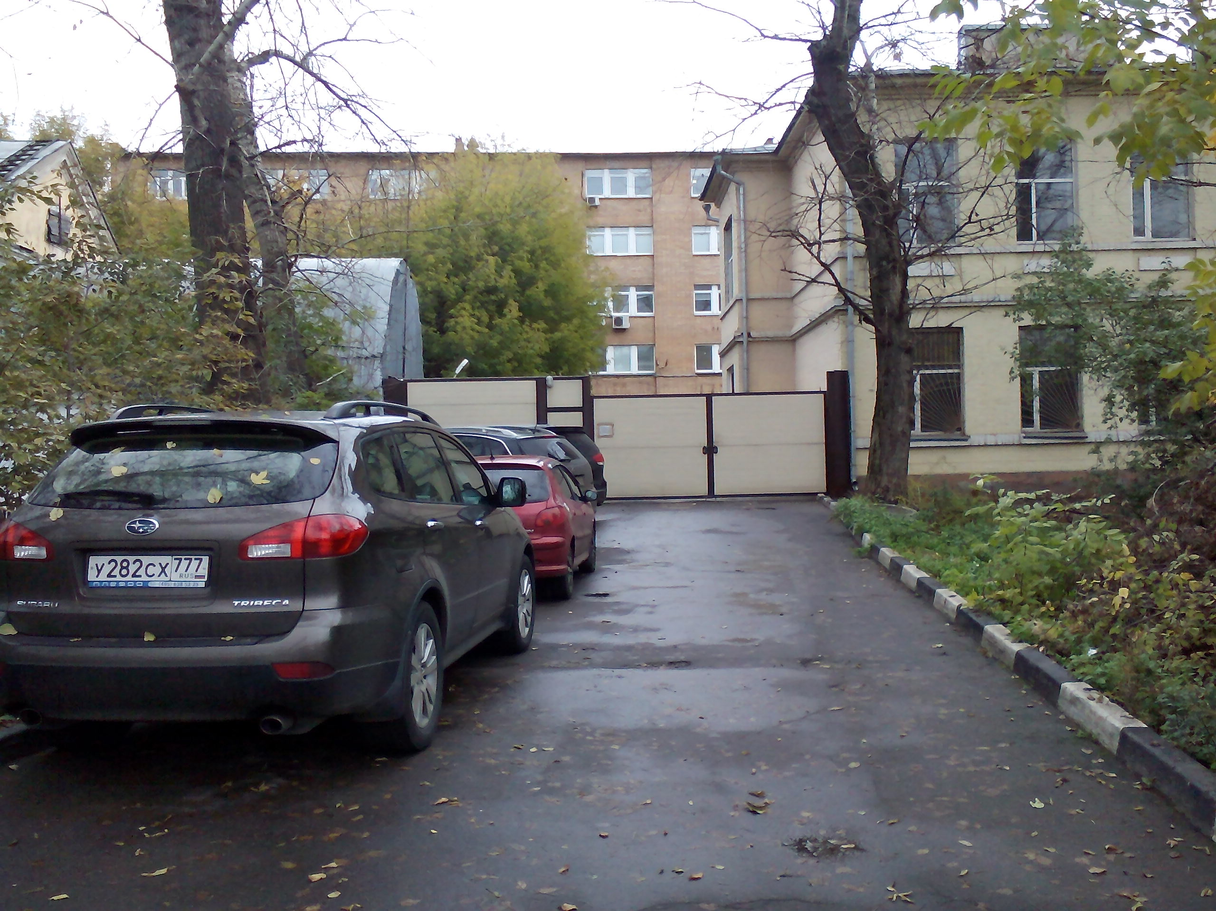
Рисунок 1. Прилегающая территория
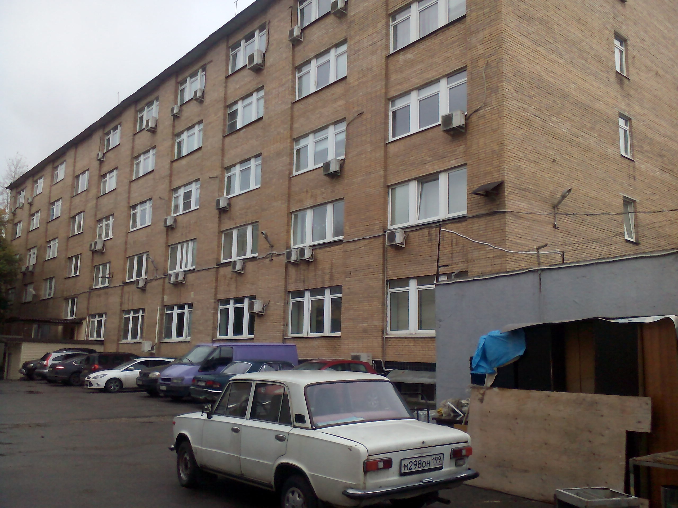
Рисунок 2. Фасад здания
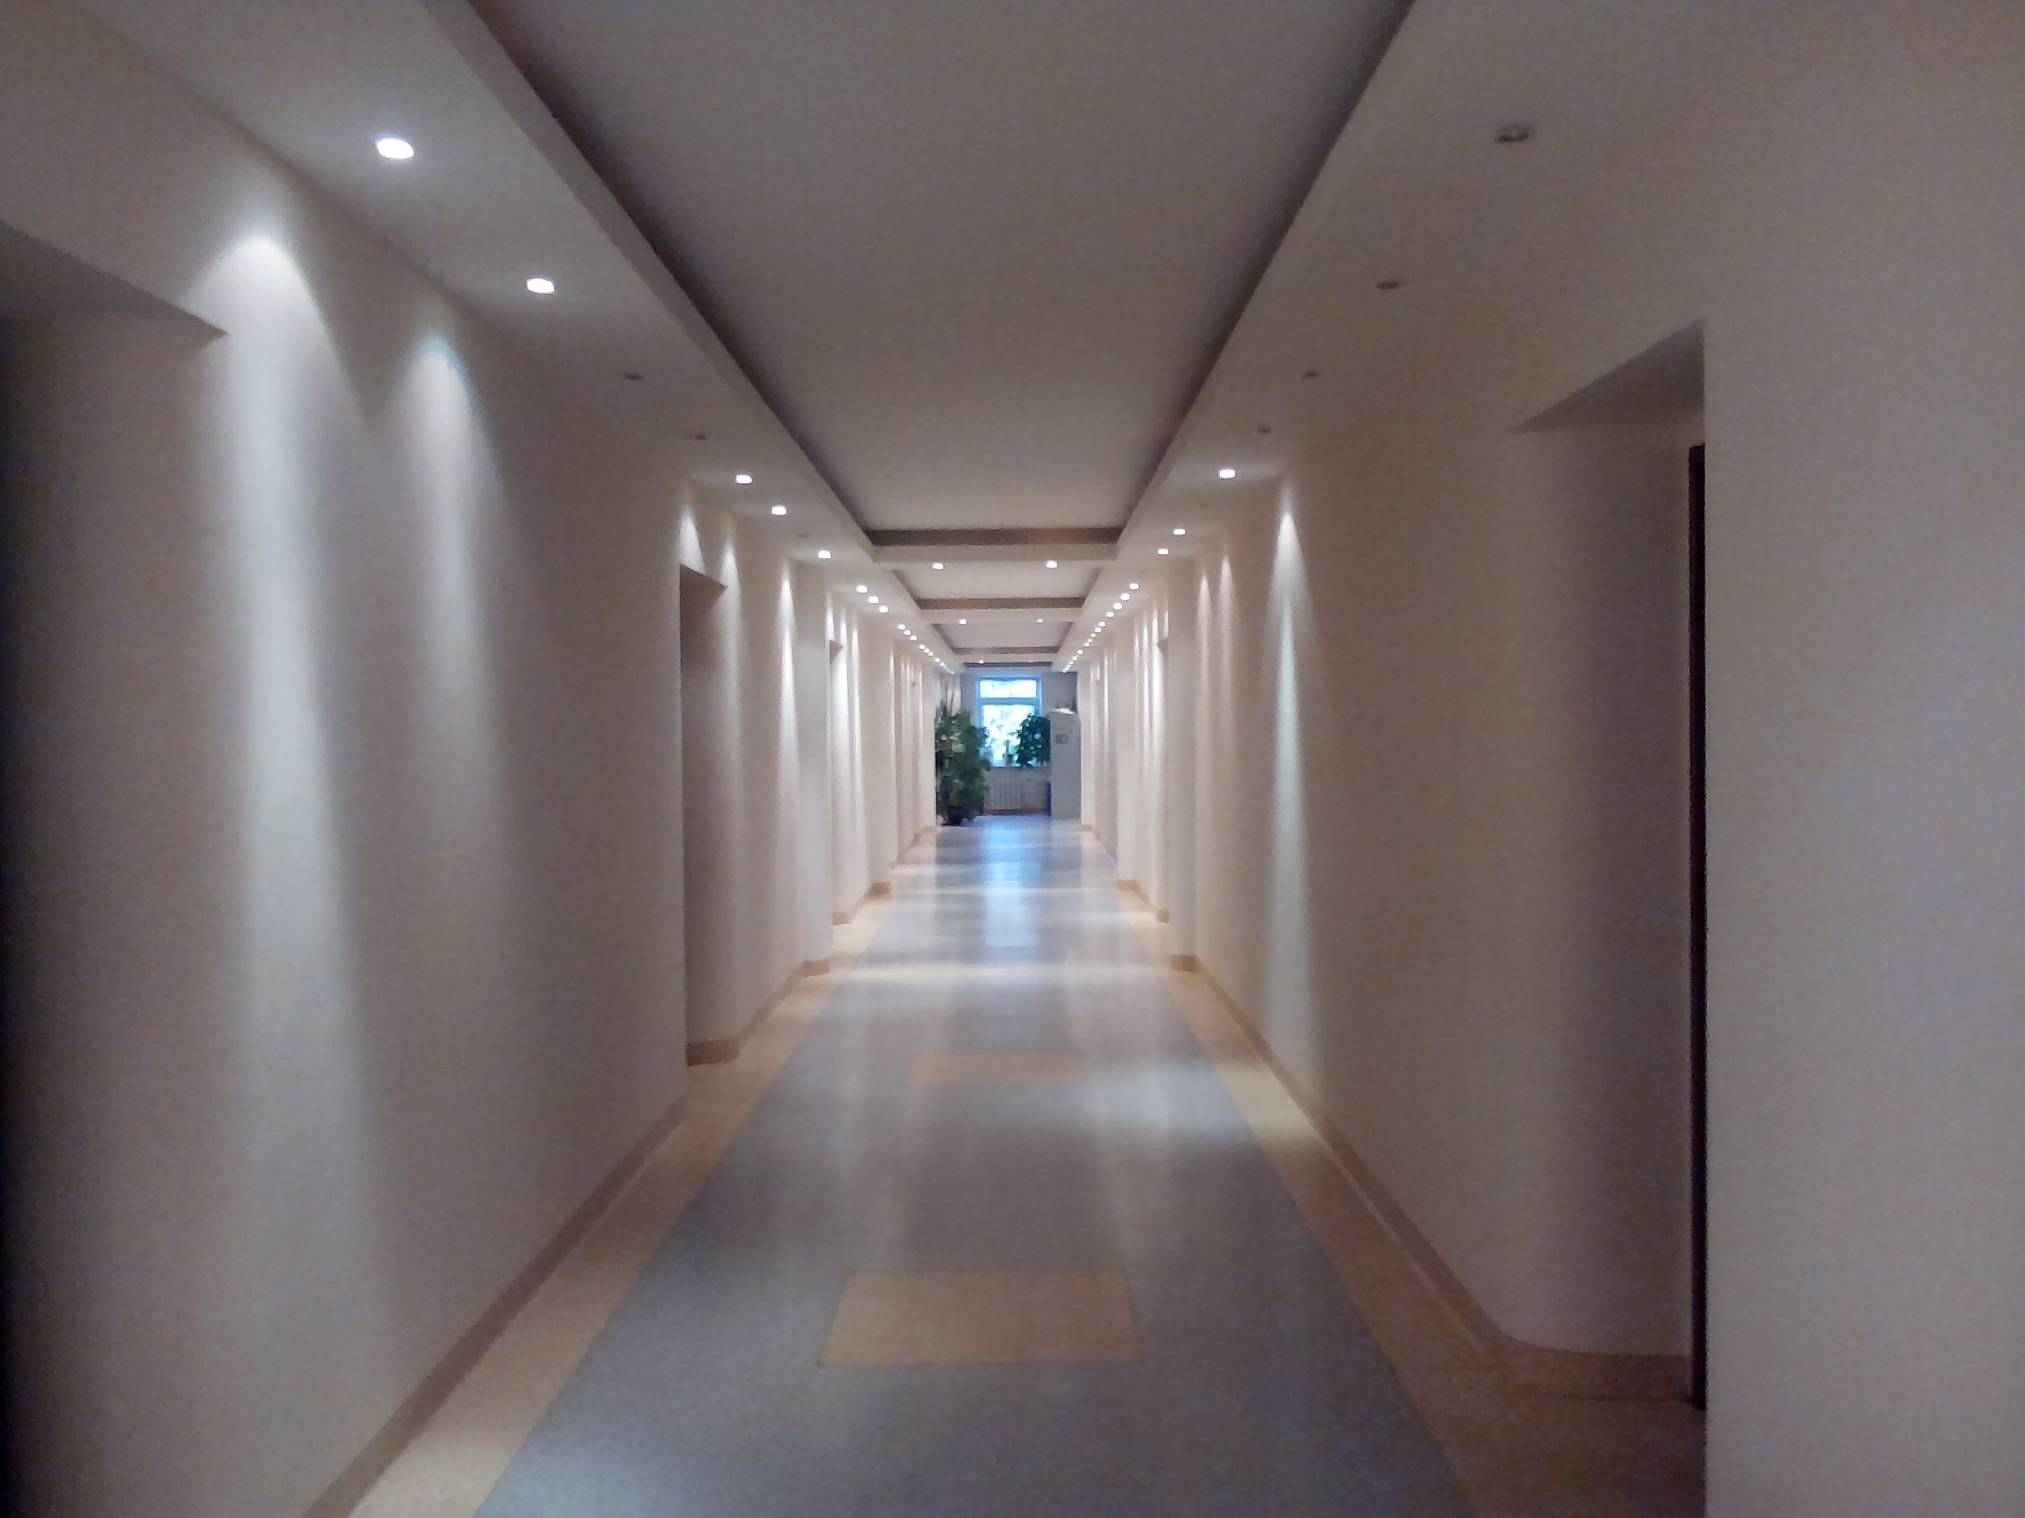
Рисунок 3. Коридор
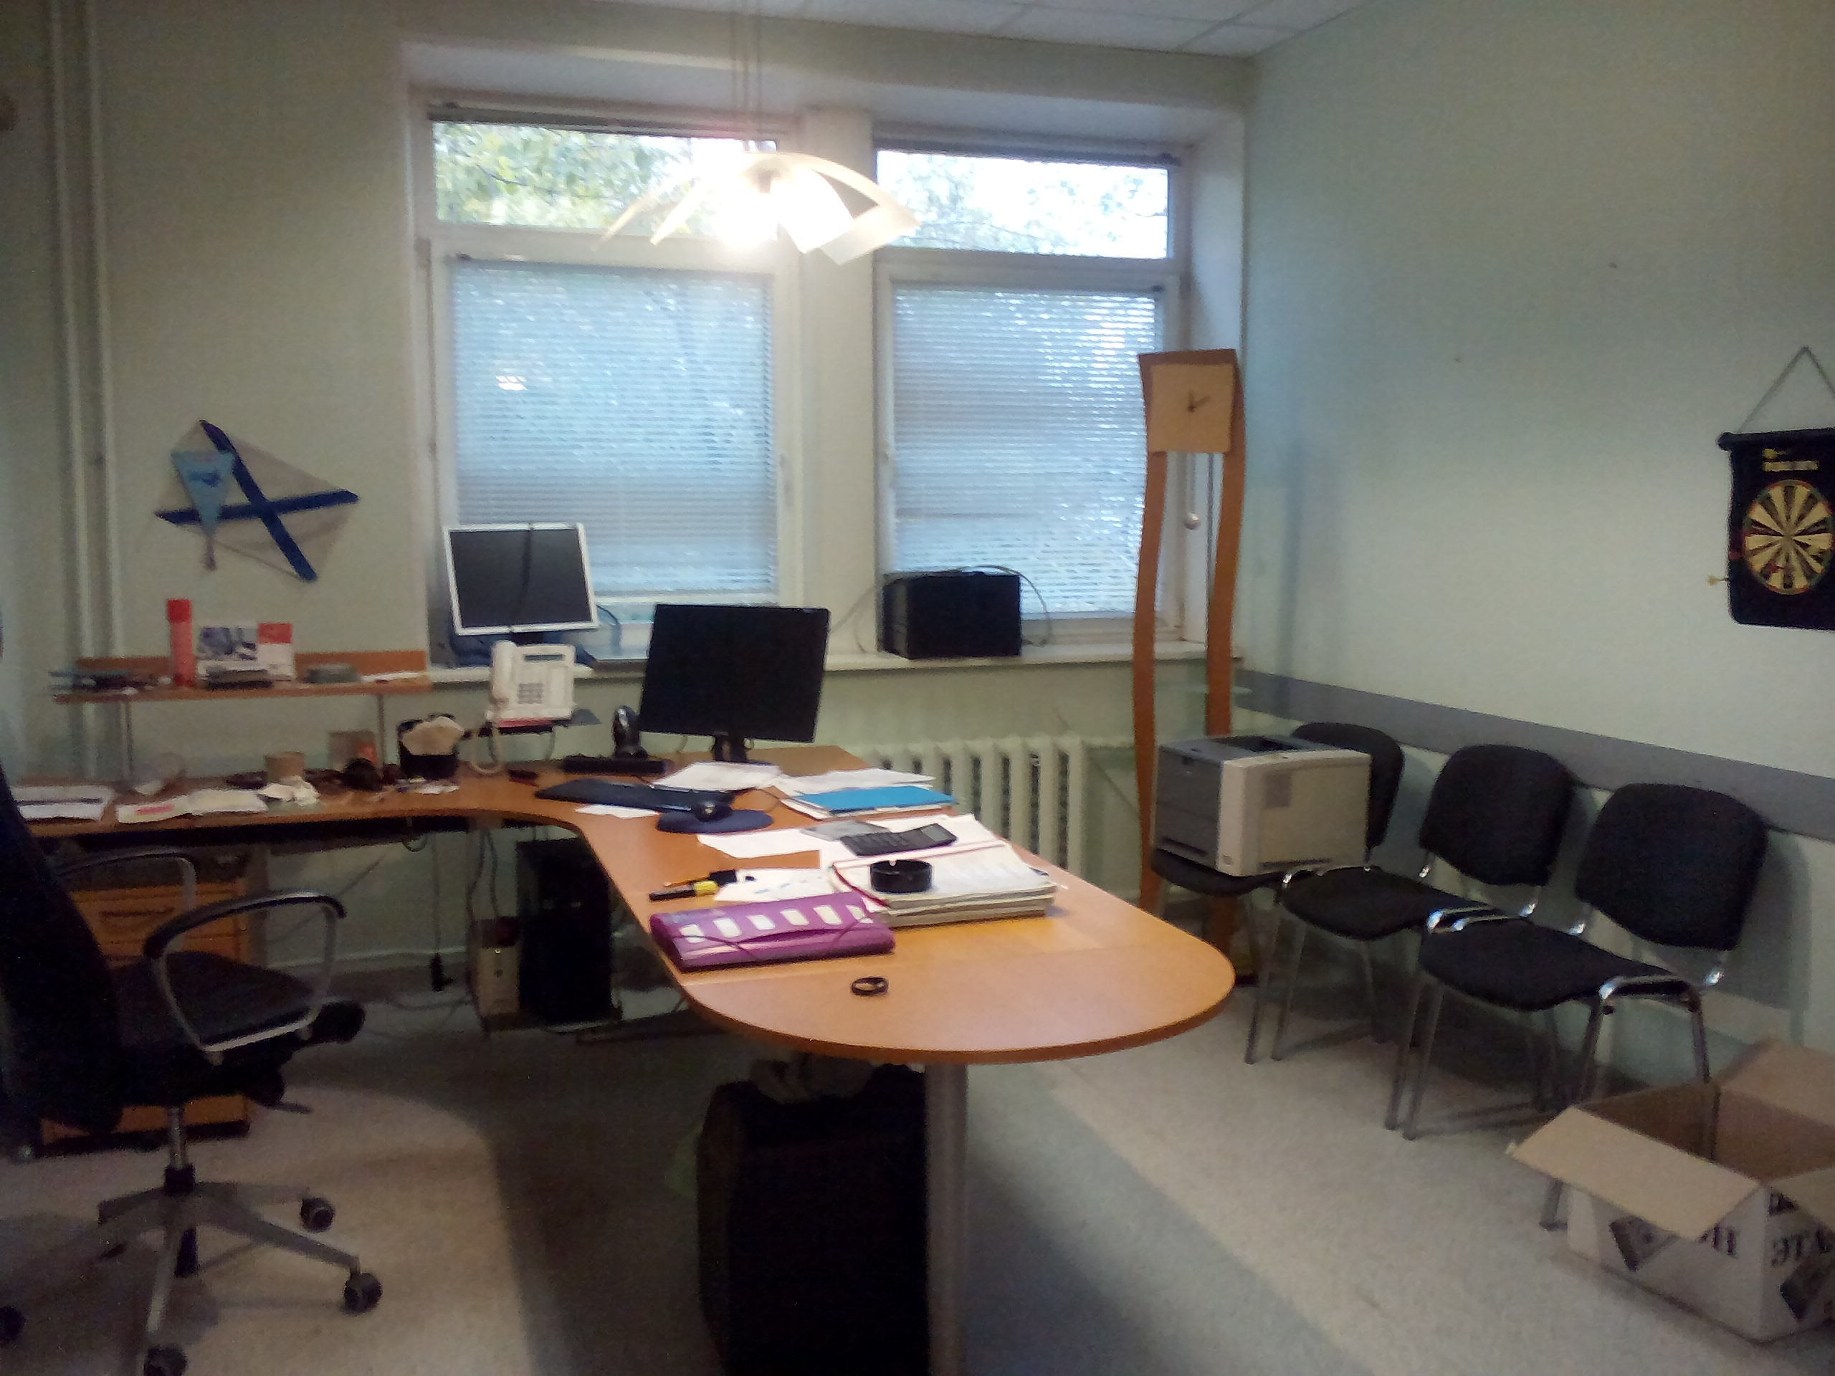
Рисунок 4. Кабинет №3
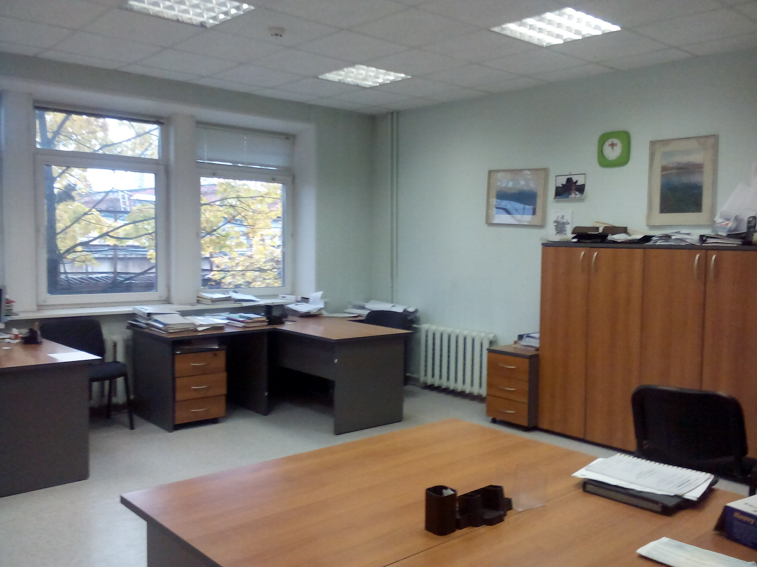
Рисунок 5. Кабинет №5

Характеристика местоположения Объекта оценки
Объект оценки расположен в районе Люблино, на территории промзоны №58 "Люблино-Перерва" (по данным http://wikimapia.org).
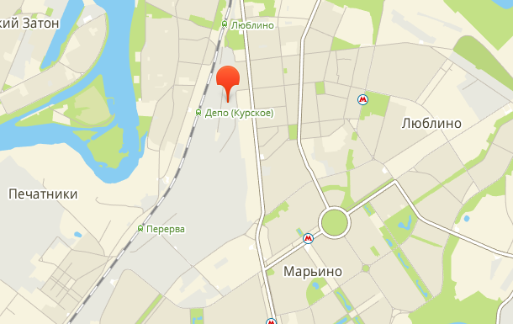
Рисунок 6. Карта района расположения объекта оценки
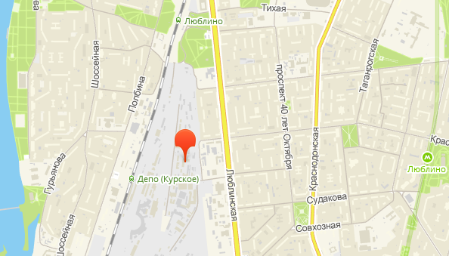
Рисунок 7. Карта локального расположения объекта оценки
В непосредственной близости от объекта оценки расположены производственные территории, железнодорожные пути, железнодорожная станция "Депо-Курская" и многоэтажные жилые дома.

Имущественные права и обременения
На объект оценки оформлено право собственности. Собственником является юридическое лицо.
На помещение оформлено обременение в виде ипотеки.

Реквизиты юридического лица и балансовая стоимость объекта оценки
Собственником объекта оценки является ООО «Ностер».
Балансовая стоимость объекта оценки – не предоставлена.

Текущее использование объекта оценки
В настоящее время объект используется по прямому назначению – в качестве офисного помещения.

Другие факторы и характеристики, относящиеся к объекту оценки, существенно влияющие на его стоимость
Не выявлены.
  - Анализ наилучшего и наиболее эффективного использования объекта оценки (НиНЭИ)
Наилучшее и наиболее эффективное использование – наиболее вероятное использование имущества, являющееся физически возможным, разумно оправданным, юридически законным, осуществимым с финансовой точки зрения и в результате которого стоимость оцениваемого имущества будет максимальным.
На практике анализ оптимального использование объекта недвижимости выявляется путем проверки соответствия рассматриваемых вариантов использования следующим категориям:
- быть физически возможным, т.е. соответствовать ресурсному потенциалу;
- быть законодательно допустимым, т.е. срок и форма предполагаемого использования не должна подпадать под действия правовых ограничений, существующих либо потенциальных;
- быть финансово состоятельным, т.е. использование должно обеспечить доход, равный или больший по сравнению с сумой операционных расходов, финансовых обязательств и капитальных затрат;
- быть максимально эффективным, т.е. иметь наибольшую продуктивность среди вариантов использования, вероятность реализации которых подтверждается рынком.
Для любой недвижимости может существовать оптимальное использование земельного участка как свободного и отличное от него оптимальное использование собственности как улучшенной. Пока стоимость собственности с улучшениями будет больше стоимости участка без улучшений, наилучшим и наиболее эффективным использованием будет использование собственности с улучшениями. Когда стоимость свободного участка превысит стоимость собственности с улучшениями, наилучшим и наиболее эффективным использованием будет использование земли как будто бы свободной.
В рамках данной оценки, в качестве наилучшего и наиболее эффективного использования принимается текущее использование объекта оценки, т.е. офисное помещение.
- Анализ рынка объекта оценки и обоснование значений или диапазонов значений ценообразующих факторов

Экономические и социальные факторы, оказывающие влияние на стоимость объекта оценки
Макроэкономический обзор Российской Федерации
По информации Министерства экономического развития Российской Федерации (www.economy.gov.ru).
По оценке Минэкономразвития России, сезонно сглаженный индекс ВВП в сентябре показал отрицательную динамику, составив -0,2 % м/м. Позитивную динамику с сезонной корректировкой показали добыча полезных ископаемых, розничная торговля.
В годовом выражении, по оценке Минэкономразвития России, в сентябре 2016 г. ВВП снизился на 0,7 %, за девять месяцев – на 0,7 % г/г.
В сентябре ситуация в промышленном производстве ухудшилась. Рассчитываемый Минэкономразвития России сезонно сглаженный индекс промышленного производства после августовского роста (0,3 % м/м) вновь вышел в область отрицательных значений (-0,2 % м/м). Снижение обусловлено сокращением в обрабатывающих производствах (-0,4 % м/м). В добыче полезных ископаемых сохранился рост (0,2 % м/м), в производстве и распределении электроэнергии, газа и воды рост составил 0,1 % м/м.
В секторе промежуточного спроса в сентябре сократился рост в отраслях лесопромышленного комплекса, в химическом производстве, в металлургическом производстве и производстве готовых металлических изделий; продолжилось сокращение в производстве прочих неметаллических минеральных продуктов, стагнация - в производстве резиновых и пластмассовых изделий; продолжился рост в производстве кокса и нефтепродуктов.
Из потребительских отраслей в сентябре сократилось производство пищевых продуктов, включая напитки, и табака, производство кожи, изделий и кожи и производство обуви; восстановился рост в текстильном и швейном производстве.
В отраслях машиностроительного комплекса продолжилось сокращение в производстве электрооборудования, электронного и оптического оборудования, в производстве транспортных средств и оборудования; возобновился рост в производстве машин и оборудования.
Индекса производства продукции сельского хозяйства с исключением сезонности в сентябре 2016 г. составил -0,5 % м/м.
Сезонно сглаженный индекс объема работ по виду деятельности «Строительство» продолжил снижение (-0,9 % м/м).
В сентябре 2016 г. безработица осталась на уровне августа – 5,2 % от рабочей силы (с исключением сезонного фактора – 5,5 % от рабочей силы).
Реальная заработная плата с исключением сезонного фактора в сентябре, по предварительным данным, выросла на 0,1 % (по уточненным данным в августе сезонно очищенный рост составил 1,1 % вместо снижения на 0,7 % по предварительным данным).
После снижения на 1,1 % м/м в августе 2016 г. динамика реальных располагаемых доходов с исключением сезонного фактора в сентябре вернулась в область положительных значений: рост составил 1,5 % м/м.
На фоне позитивных тенденций в динамике доходов населения оборот розничной торговли с исключением сезонного фактора в сентябре впервые с начала 2015 года продемонстрировал рост на 0,1 % м/м.
После двухмесячного роста по 0,2 % м/м платные услуги с исключением сезонного фактора в сентябре сократились на 0,9 % м/м.
Экспорт товаров в январе-сентябре 2016 г., по оценке, составил 199,0 млрд. долл. США (23,6 % г/г).
Импорт товаров в январе-сентябре 2016 г., по оценке, составил 135,9 млрд. долл. США (снижение на 4,4 % г/г).
Положительное сальдо торгового баланса в январе-сентябре 2016 г., по оценке, составило 63,1 млрд. долл. США, снизившись на 46,6 % г/г.
В сентябре инфляция составила 0,2 %, с начала года – 4,1 % (в сентябре 2015 г. – 0,6 %, с начала года –10,4 %).
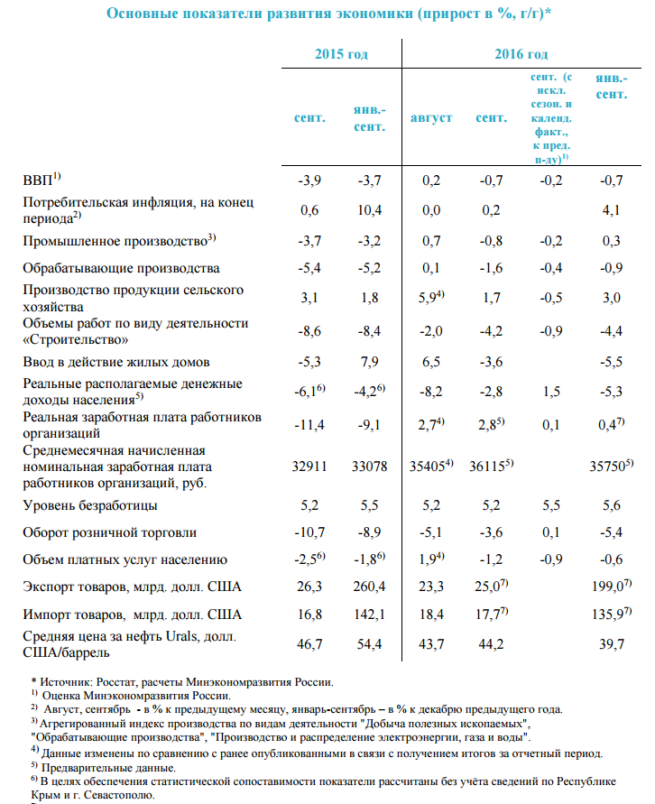
Показатели социально-экономического развития города Москва
Москва является столицей Российской Федерации, представляет собой крупнейший административно-политический, промышленный, торговый, финансовый, научно-культурный, транспортный центр Российской Федерации. Основная масса отраслей промышленности представлены в Москве, за исключением тех отраслей, которые имеют привязку к конкретному географическому расположению и местам залегания полезных ископаемых.
За январь-сентябрь 2016 года в г. Москва темпы роста основных экономических и социальных показателей по отношению к соответствующему периоду прошлого года составили:
− объем промышленного производства – 101,8%;
− инвестиции в основной капитал (оценка) – 103%;
− оборот розничной торговли – 89,8%;
− реальные располагаемые денежные доходы населения (по предварительным данным) – 93,4%
Таблица 4. Основные экономические и социальные показатели
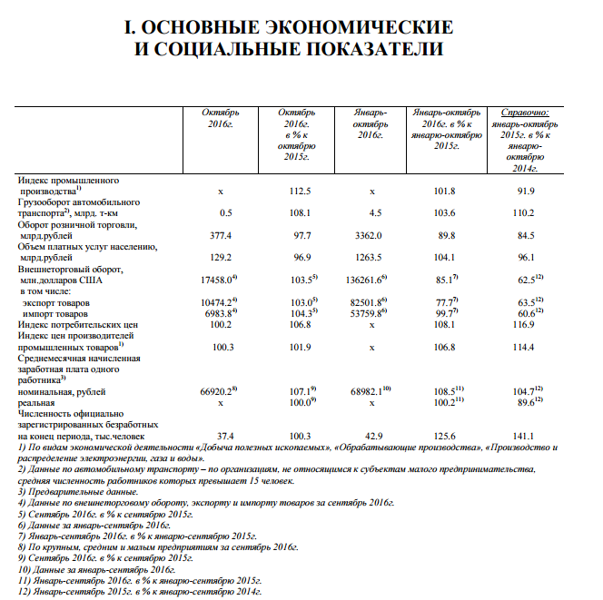
(Краткий доклад №107 "Социально-экономическое положение в г.Москве в январе-октябре 2016г.", Мосгорстат)
Региональные рынки коммерческой недвижимости переживают период стагнации. За первые 5 месяцев 2016 года стоимость кв. м торговых, офисных помещений и площадей свободного назначения уменьшилась на 2% по сравнению с аналогичным периодом прошлого года. Отрицательная динамика зафиксирована в январе-апреле, и только в мае средняя цена кв. м выросла сразу на 3%. При этом в каждом сегменте и ряде городов выделяются различные тренды.
Несмотря на снижение потребительского спроса в связи с кризисом и увеличение объема вакантных площадей, в секторе торговой недвижимости сохраняются самые высокие цены. В Москве средняя стоимость кв. м уменьшилась на 6%, с 385,5 до 363,1 тысячи рублей, преимущественно за счет резкого падения цен в ЮВАО, ЮЗАО и ЮАО.
В сегменте офисной недвижимости ситуация более стабильна. Цены в Санкт-Петербурге остались на уровне прошлого года, а в Москве уменьшились на 3% - с 296,7 до 288,1 тысячи рублей за кв. м.
Уровень цен на помещения свободного назначения также снизился. Максимальное падение в этом сегменте характерно для Москвы – в среднем на 12% за первые 5 месяцев, 226,8 тысячи рублей против 257,8 тысяч в прошлом году.
В борьбе за заполняемость коммерческих площадей девелоперы вынуждены прислушиваться к мнению арендаторов и корректировать цены. Подобная политика затрагивает преимущественно сектор помещений свободного назначения, где из-за низкого спроса наблюдается общее падение арендной ставки. За первые месяцы 2016 года годовая ставка аренды в расчете за кв. м в этом сегменте уменьшилась на 6%, в сегментах офисной и торговой недвижимости – на 4% и 3% соответственно.
Выводы.
Рынок офисов характеризуется положительной динамикой, наблюдающейся с начала года. Учитывая глубину проседания рынка офисных площадей и темпы восстановления, до выравнивания ситуации и достижения равновесия еще очень далеко.
Пройдя несколько циклов, рынок офисной недвижимости Москвы к концу 2016 года достиг баланса в его нижней точке. Максимально высокие ставки аренды, зафиксированные в 2008 году, сменились резким падением и дальнейшим периодом стабилизации в 2011-2013. В течение последних 3-х лет формировался рынок арендатора, на котором сегодня предлагаются самые привлекательные условия за всю историю рынка офисов в Московском регионе.

Определение сегмента рынка, к которому относится объект оценки
Объект оценки по своему функциональному назначению относится к сегменту рынка офисной недвижимости. Помимо непосредственно рынка офисных зданий, в процессе оценки используется информация смежных рынков –аренды офисных помещений.

Анализ фактических данных о ценах предложений с объектами недвижимости и основных факторов, влияющих на спрос, предложение и цены сопоставимых объектов недвижимости
Анализ цен сделок с объектами недвижимости произвести достаточно затруднительно, поскольку результаты сделок, как правило, закрыты, а сведения мониторинга рынка недвижимости фонда данных кадастровой оценки нецелесообразно использовать в силу их низкой информативности и достоверности.
Анализ цен предложения офисных объектов выявил несколько предложений, доступных для анализа:
Таблица 5. Объекты-аналоги офисных помещений
№пп | Местоположение | Описание аналога | Цена за весь объект, руб. | Цена за 1 кв.м. | Источник информации
1 | Москва, улЛюблинская, 40 | Продаются офисные помещения общей площадью 307,1кв.м. на 4 и 5 этажах 5 этажного офисного административного здания класса "В". Оформлены на юридическое лицо. Документы в полном порядке. Отдельный блок 43,1кв.м. на 4 этаже и 3 блока на 5 этаже (111,6кв.м. и 82,7кв.м.) Возможна продажа по частям. Первая линия домов. Цена продажи 15890000 руб (51000руб/кв.м.). Возможен торг. | 15890000 | 51 742 | https://www.avito.ru/moskva/kommercheskaya_nedvizhimost/prodayutsya_4_ofisa_obschey_ploschadyu_307_kv._m_881589468
2 | Москва, район Люблино, Чагинская ул., 4с12 | Лот 15057. Продаются офисы по адресу: Чагинская ул., 4с13 в 7-ми этажном офисном здании на охраняемой территории индустриального комплекса "Чагино". Комплекс расположен в непосредственной близости от: рынок Садовод, Птичий, ТЦ Мега Белая Дача, ТРЦ Москва. Общая площадь 2708 кв.м. Продажа блоками от 40 кв.м. Высота потолков 3,15 м. | 190372400 | 70 300 | http://www.cian.ru/sale/commercial/150183564/
3 | Москва, ул.Тихая,18 | Собственник ! Предлагается здание площадью 3402 м2 под учебное заведение, мед центр, гостиницу, общежитие или любые иные коммерческие цели.  10 мин пеш. от м.Волжская, 1-я линия домов. Здание 4-х этажное, год постройки – 1967, материал стен – кирпич, состояние рабочее, планировка свободная, высота потолков – 4,4м, много окон. | 216000000 | 63 492 | https://www.avito.ru/moskva/kommercheskaya_nedvizhimost/mnogofunktsionalnoe_zdanie_3400m2_ryadom_s_metro_873046331
4 | Москва, ул. Тихая, д. 24 | Продается нежилое 3 здание по улице Тихая дом 24 , площадь здания 4631,9 кв.м. Находящееся на арендуемой земле в 3084 кв.м. Здание состоит из складских и офисных помещений, площадь складских помещений составляет 3400,5 кв.м., площадь офиных помещений 1231,4.  Офисные помещения с ремонтом | 75898570 | 61 636 | https://www.avito.ru/moskva/kommercheskaya_nedvizhimost/nezhiloe_3_etazhnoe_zdanie_4632_m_851229347
5 | Москва, Тихая улица, 24 | Александр.Продается нежилое трехэтажное здание с арендаторами, общей площадью 4631,9 кв.м., из которых складские помещения составляют 3450,1 кв.м, учрежденческие составляют 1181,8 кв.м. | 45925862 | 38 861 | https://www.avito.ru/moskva/kommercheskaya_nedvizhimost/prodam_pomeschenie_svobodnogo_naznacheniya_4631.9_m_848535315
6 | Москва, район Люблино, Люблинская ул., 40 | Продается офисное помещение 307 кв.м. (265 и 42) в бизнес центре категории B+. Окна на ул. Люблинскую, три санузла, свободная планировка | 17000000 | 55 375 | http://www.cian.ru/sale/commercial/150757103/
7 | Москва, район Люблино, Тихая ул., 28 | Лучшее предложение в этом районе! Местоположение здания: Здание расположено вблизи улиц Люблинская и Краснодарская.Месторасположение объекта: ЮВАО, район Люблино.. Дополнительная информация: Год постройки здания: 1973 Кадастровый номер здания: 77:04:0004009:1054 | 96840000 | 60 261 | http://www.cian.ru/sale/commercial/149145844/м

Основные параметры, которые описывает продавец недвижимости – это прежде всего общая площадь объекта, его местоположение (адресный ориентир), тип объекта – встроенное помещение или отдельно стоящее здание, наличие отдельного входа, этаж (этажность). Качество внутренней отделки указывается не всегда. Как правило, продавец обычно выделяет отделку, если она черновая, либо улучшенная (евроремонт). В разрезе указанных факторов в таблице ниже описаны предложения о продаже помещений (нумерация соответствует предыдущей таблице).
Таблица 6. Характеристики объектов-аналогов офисно-торгового назначения
№пп | Местоположение | Общая площадь, м2 | тип | Отделка | Наличие отдельного входа | Этаж | Цена за весь объект, руб. | Цена за 1 кв.м.
1 | Москва, улЛюблинская, 40 | 307 | Офисное  помещение | Стандарт | нет | 4,5 | 15890000 | 51 742
2 | Москва, район Люблино, Чагинская ул., 4с12 | 2708 | Офисное  помещение | Стандарт | нет | 7 | 190372400 | 70 300
3 | Москва, ул.Тихая,18 | 3402 | Офисное  здание | Стандарт | есть | 1-4 | 216000000 | 63 492
4 | Москва, ул. Тихая, д. 24 | 1231 | Офисное  помещение | Стандарт | нет | 3 | 75 898 570 | 61 636
5 | Москва, Тихая улица, 24 | 1182 | Офисное  здание | Стандарт | нет | 3 | 45925862 | 38 861
6 | Москва, район Люблино, Люблинская ул., 40 | 307 | Офисное  помещение | Стандарт | нет | 5 | 17000000 | 55 375
7 | Москва, район Люблино, Тихая ул., 28 | 1607 | Офисное  здание | Стандарт | есть | 1 | 96840000 | 60 261
Поскольку общее число ценообразующих факторов для любого объекта недвижимости весьма велико, для упрощения процедур анализа ценообразующие факторы группируются в основные и базовые элементы сравнения. Базовые элементы сравнения разбивают на подклассы, которые уточняют анализируемый элемент сравнения.
Таблица 7. Элементы сравнения для офисно-торговой недвижимости
Группы элементов сравнения | Подклассы в рамках элемента сравнения | Диапазон влияния фактора на стоимость объекта
Качество передаваемых прав | Передаваемое право | В случае передачи не права собственности, а прав требования, корректировка составляет от 0% до -40% в зависимости от этапа строительства
Качество передаваемых прав | Наличие обременений | В случае наличия обременений стоимость объекта может изменяться до -100%
Условия финансирования | Наличие нетипичных условий финансирования (льготное кредитование продавцом покупателя, платеж эквивалентом денежных средств и т.п.) | Степень влияния зависит от конкретных условий финансирования
Условия продажи | Особые условия продажи (наличие финансового давления на сделку, обещание субсидий или льгот на развитие и т.п.) | Степень влияния зависит от конкретных условий продажи
Расходы, производимые непосредственно после покупки | Нетипичные расходы | Степень влияния зависит от вида расходов и обуславливается затратами, которые необходимо внести
Поправка на условия рынка | Дата предложения | В зависимости от даты продажи стоимость объекта недвижимости варьируется в пределах 10%, однако, при существенных изменениях в макроэкономической ситуации данный диапазон может быть расширен.
Поправка на условия рынка | Наличие торга и его размер | Размер торга варьируется на стабильных рынках от 0% до 15%. Во время кризисных явлений в экономике может достигать 40%.
Месторасположение | Адрес расположения | Расположение объекта и его окружение значительно влияет на конкурентоспособность объекта на рынке. Местоположение является весьма существенным элементом сравнения сопоставимых продаж, оно определяет влияние на стоимость земли «внешних» факторов, связанных с конкретным местом ее расположения.
Месторасположение | Транспортная доступность | Данный фактор влияет на стоимость в случае существенного удаления объектов сравнения.
Месторасположение | Выход на первую линию | Выход на первую линию является положительным фактором, повышающим инвестиционную привлекательность объекта, тогда как обратная ситуация, снижает коммерческую привлекательность объекта.
Месторасположение | Доступность посещения объекта | Стоимость коммерческой недвижимости, имеющей отдельный выход на улицу и свободный подъезд дороже таких же объектов, расположенных на огороженной/обособленной территории
Физические характеристики | Площадь объекта | Влияние фактора значительно и может достигать в отдельных случаях 50%. В случае нахождения объектов в том же сегменте рынка, что и объект оценки, корректировка на площадь объекта колеблется в пределах 15%.
Физические характеристики | Состояние объекта | Корректировка на состояние объекта может составлять в зависимости от качества и вида отделки от 5 до 20%
Физические характеристики | Класс | Классификация объекта непосредственно влияет на стоимость, поскольку объекты разных классов обладают различными технико-эксплуатационными характеристиками. Объекты же в рамках одного класса, являются сопоставимыми по стоимости.
Физические характеристики | Этаж расположения | Наиболее привлекательным этажом расположения для торгово-офисных объектов является первый. Помещения в подвале и на втором и выше этажах дешевле первых этажей на 15-30%.
Физические характеристики | Отдельный вход с улицы | Данный фактор является важным, прежде всего, для торговых объектов, его влияние оценивается в размере от 5 до 25%
Физические характеристики | Интернет, телефония, парковка | Инфраструктурные факторы влияют в пределах 20%
Физические характеристики | Наличие/отсутствие отопления | Офисные и торговые объекты предполагают наличие людей в помещениях, поэтому данный фактор для них не рассматривается в силу того, что наличие отопления и других инженерных коммуникаций является обязательным условием данного вида недвижимости.
Экономические характеристики | Наличие долгосрочных договоров аренды | В зависимости от арендной ставки по договору влияние может быть как положительным («ставка выше среднерыночных данных»), так и отрицательным («ставка ниже среднерыночных данных»). Влияние на стоимость обуславливается разницей за период аренды рыночной и договорной ставок аренды.
Использование | Наиболее эффективное использование | Корректировка на наиболее эффективное использование может быть значительной. В виду данного факта обычно для расчета используются объекты с аналогичным наиболее эффективным использованием
В сборнике «Справочник оценщика недвижимости. Том 1, Корректирующие коэффициенты для сравнительного подхода» под общей редакцией Лейфера Л.А., (Нижний Новгород. Приволжский центр финансового консалтинга и оценки. 2014 год) приведены результаты исследования, которое направлено на определение поправок. Все диапазоны возможных значений величин ценообразующих факторов представлены в следующей таблице:
Таблица 8. Возможные значения величин поправок по ценообразующим факторам
Поправка | Сегмент | Среднее значение
Скидка на торг, % | Активный рынок/Цены объектов
Скидка на торг, % | Скидки на цены высококлассных производственно-складских объектов | 9%
Скидка на торг, % | Скидки на цены низкоклассных производственно-складских объектов | 11%
Скидка на торг, % | Скидки на цены бизнес-центров класса А,В | 7%
Скидка на торг, % | Скидки на цены ТЦ, ТК, ТРК | 8%
Скидка на торг, % | Скидки на цены низкоклассныхофисно-торговых объектов | 8%
Скидка на торг, % | Активный рынок/Арендные ставки
Скидка на торг, % | Скидки на арендные ставки высококлассных производственно-складских объектов | 7%
Скидка на торг, % | Скидки на арендные ставки низкоклассных производственно-складских объектов | 8%
Скидка на торг, % | Скидки на арендные ставки бизнес-центров класса А,В | 6%
Скидка на торг, % | Скидки на арендные ставки ТЦ, ТК, ТРК | 6%
Скидка на торг, % | Скидки на арендные ставки низкоклассныхофисно-торговых объектов | 7%
Скидка на торг, % | Неактивный рынок/Цены объектов
Скидка на торг, % | Скидки на цены высококлассных производственно-складских объектов | 15%
Скидка на торг, % | Скидки на цены низкоклассных производственно-складских объектов | 18%
Скидка на торг, % | Скидки на цены бизнес-центров класса А,В | 13%
Скидка на торг, % | Скидки на цены ТЦ, ТК, ТРК | 14%
Скидка на торг, % | Скидки на цены низкоклассныхофисно-торговых объектов | 13%
Скидка на торг, % | Неактивный рынок/Арендные ставки
Скидка на торг, % | Скидки на арендные ставки высококлассных производственно-складских объектов | 14%
Скидка на торг, % | Скидки на арендные ставки низкоклассных производственно-складских объектов | 15%
Скидка на торг, % | Скидки на арендные ставки бизнес-центров класса А,В | 11%
Скидка на торг, % | Скидки на арендные ставки ТЦ, ТК, ТРК | 11%
Скидка на торг, % | Скидки на арендные ставки низкоклассныхофисно-торговых объектов | 12%
Поправка на выход на красную линию | Отношение удельной цены низкоклассных офисно-торговых объектов, расположенных внутриквартально, к удельной цене такого же объекта, расположенного на красной линии | 0,79
Поправка на выход на красную линию | Отношение удельной ставки аренды низкоклассных офисно-торговых объектов, расположенных внутриквартально, к удельной ставке аренды такого же объекта, расположенного на красной линии | 0,79
Поправка на этаж | Низкоклассные офисно-торговые объекты
Поправка на этаж | Отношение удельной цены объекта в подвале к удельной цене такого же объекта на 1 этаже | 0,71
Поправка на этаж | Отношение удельной цены объекта в цоколе к удельной цене такого же объекта на 1 этаже | 0,83
Поправка на этаж | Отношение удельной цены объекта на 2 этаже и выше к цене такого же объекта на 1 этаже | 0,86
Поправка на этаж | Отношение удельной ставки аренды объекта в подвале к удельной ставке аренды такого же объекта на 1 этаже | 0,72
Поправка на этаж | Отношение удельной ставки аренды объекта в цоколе к удельной ставке аренды такого же объекта на 1 этаже | 0,83
Поправка на этаж | Отношение удельной ставки аренды объекта на 2 этаже и выше к удельной ставке аренды такого же объекта на 1 этаже | 0,86
Поправка на этаж | Низкоклассные производственно-складские объекты
Поправка на этаж | Отношение удельной цены объекта в подвале к удельной цене такого же объекта на 1 этаже | 0,75
Поправка на этаж | Отношение удельной цены объекта в цоколе к удельной цене такого же объекта на 1 этаже | 0,84
Поправка на этаж | Отношение удельной цены объекта на 2 этаже и выше к цене такого же объекта на 1 этаже | 0,85
Поправка на этаж | Отношение удельной ставки аренды объекта в подвале к удельной ставке аренды такого же объекта на 1 этаже | 0,75
Поправка на этаж | Отношение удельной ставки аренды объекта в цоколе к удельной ставке аренды такого же объекта на 1 этаже | 0,84
Поправка на этаж | Отношение удельной ставки аренды объекта на 2 этаже и выше к удельной ставке аренды такого же объекта на 1 этаже | 0,85
Поправка на инфраструктуру объекта | Отношение удельной цены произодственно-складских объектов, оборудованных ж/д веткой, к удельной цене такого же объекта без ж/д ветки | 1,14
Поправка на инфраструктуру объекта | Отношение удельной ставки аренды произодственно-складских объектов, оборудованных ж/д веткой, к удельной ставке аренды такого же объекта без ж/д ветки | 1,14
Поправка на наличие отопления | Отношение удельной цены неотапливаемого производственно-складского объекта, к удельной цене такого же отапливаемого объекта | 0,74
Поправка на наличие отопления | Отношение удельной ставки аренды неотапливаемого производственно-складского объекта, к удельной ставке аренды такого же отапливаемого объекта | 0,73
Поправка на наличие отопления | Отношение удельной цены неотапливаемого объекта сельскохозяйственного назначения, к удельной цене такого же отапливаемого объекта | 0,76
Поправка на наличие отопления | Отношение удельной ставки аренды неотапливаемого объекта сельскохозяйственного назначения, к удельной ставке аренды такого же отапливаемого объекта | 0,76
Поправка на наличие отдельного входа | Отношение удельной цены низкоклассныхофисно-торговых объектов без отдельного входа, к удельной цене аналогичных объектов с отдельным входом | 0,85
Поправка на наличие отдельного входа | Отношение удельной ставки аренды низкоклассныхофисно-торговых объектов без отдельного входа, к удельной ставке аренды аналогичных объектов с отдельным входом | 0,86
Поправка на доступность посещения объекта и тип (назначение) объекта | Отношение удельной цены низкоклассныхофисно-торговых объектов, расположенных на закрытой территории, к удельной цене такого же объекта со свободным доступом | 0,78
 | Отношение удельной ставки аренды низкоклассныхофисно-торговых объектов, расположенных на закрытой территории, к удельной ставке аренды такого же объекта со свободным доступом | 0,78
 | Отношение удельной цены административно-офисной части производственно-складского комплекса к удельной цене производственно-складской части комплекса | 1,66
 | Отношение удельной цены встроенного помещения (низкоклассныхофисно-торговых объектов), к удельной цене такого же отдельно стоящего объекта с земельным участком в пределах площади застройки | 0,94
 | Отношение удельной ставки аренды встроенного помещения (низкоклассныхофисно-торговых объектов), к удельной арендной ставке такого же отдельно стоящего объекта с земельным участком в пределах площади застройки | 0,95
 | Отношение удельной ставки аренды административно-офисной части производственно-складского комплекса к удельной ставке аренды производственно-складской части комплекса | 1,69
 | Отношение арендной ставки открытой площадки промбазы к ставке холодных складов на этой же промбазе | 0,57
Поправка на физическое состояние здания | Отношение удельной цены низкоклассныхофисно-торговых объектов в удовлетворительном состоянии к удельной цене такого же объекта в хорошем состоянии (новом здании) | 0,81
Поправка на физическое состояние здания | Отношение удельной цены низкоклассныхофисно-торговых объектов, требующих серьезного ремонта (в неудовлетворительном состоянии) к удельной цене такого же объекта в удовлетворительном состоянии | 0,74
Поправка на физическое состояние здания | Отношение удельной ставки аренды низкоклассныхофисно-торговых объектов в удовлетворительном состоянии к удельной ставке аренды такого же объекта в хорошем состоянии (новом здании) | 0,83
Поправка на физическое состояние здания | Отношение удельной ставки аренды низкоклассныхофисно-торговых объектов, требующих ремонта (в неудовлетворительном состоянии) к удельной ставке аренды такого же объекта в удовлетворительном состоянии | 0,74
Поправка на физическое состояние здания | Отношение удельной цены низкоклассных производственно-складских объектов в удовлетворительном состоянии к удельной цене такого же объекта в хорошем состоянии (новом здании) | 0,80
Поправка на физическое состояние здания | Отношение удельной цены низкоклассных производственно-складских объектов, требующих какпитального ремонта (в неудовлетворительном состоянии) к удельной цене такого же объекта в удовлетворительном состоянии | 0,74
Поправка на физическое состояние здания | Отношение удельной ставки аренды низкоклассных производственно-складских объектов в удовлетворительном состоянии к удельной ставке аренды такого же объекта в хорошем состоянии (новом здании) | 0,81
Поправка на физическое состояние здания | Отношение удельной ставки аренды низкоклассных производственно-складских объектов, требующих капитального ремонта (в неудовлетворительном состоянии) к удельной ставке аренды такого же объекта в удовлетворительном состоянии | 0,74
Поправка на физическое состояние здания и состояние отделки (к арендной ставке объекта) | Отношение арендной ставки аренды низкоклассныхофисно-торговых объектов без отделки либо требующего замены отделки, к ставке такого же объекта с отделкой в среднем состоянии (современный стандартный ремонт) | 0,80
 | Отношение арендной ставки низкоклассныхофисно-торговых объектов с отделкой, требующей косметического ремонта ("советский" ремонт), к ставке такого же объекта с отделкой в среднем состоянии (современный стандартный ремонт) | 0,85
 | Отношение арендной ставки низкоклассныхофисно-торговых объектов с отделкой в среднем состоянии (современный стандартный ремонт), к ставке такого же объекта с отделкой "люкс" (дизайн проект) | 0,82
Фактор масштаба, тип площади | Отношение удельной цены низкоклассныхофисно-торговых объектов площадью 500 кв.м. к удельной цене такого же объекта площадью 100 кв.м. | 0,86
Фактор масштаба, тип площади | Отношение удельной арендной ставки низкоклассныхофисно-торговых объектов площадью 500 кв.м. к удельной арендной ставке такого же объекта площадью 100 кв.м. | 0,86
Фактор масштаба, тип площади | Отношение ставок за вспомогательные помещения и места общего пользования к ставкам за основные площади | 0,68
Фактор масштаба, тип площади | Отношение ставок за площади под терминалы, банкоматы, вендинговые аппараты к ставкам за основные площади | 2,38
Фактор масштаба, тип площади | Отношение удельной цены низкоклассных производственно-складских объектов площадью 1000 кв.м. к удельной цене такого же объекта площадью 100 кв.м. | 0,78
Фактор масштаба, тип площади | Отношение удельной арендной ставки низкоклассных производственно-складских объектов площадью 1000 кв.м. к удельной цене такого же объекта площадью 100 кв.м. | 0,80
Источник информации: «Справочник оценщика недвижимости. Том 1, Корректирующие коэффициенты для сравнительного подхода» под общей редакцией Лейфера Л.А., (Нижний Новгород. Приволжский центр финансового консалтинга, 2014г.)

- Описание процесса оценки объекта оценки

Последовательность определения стоимости объекта оценки, объем работ
Последовательность определения стоимости объекта оценки заключается в выполнении следующих процедур:
1. Заключение договора на проведение оценки.
2. Осмотр объекта оценки.
3. Установление количественных и качественных характеристик объекта оценки, в том числе сбор и обработка:
3.1. правоустанавливающих документов, сведений об обременении объекта оценки правами иных лиц;
3.2. данных бухгалтерского учета и отчетности, относящихся к объекту оценки;
3.3. информации о технических и эксплуатационных характеристиках объекта оценки;
3.4. иной информации, необходимой для установления количественных и качественных характеристик объекта оценки с целью определения его стоимости, а также другой информации (в том числе фотодокументов), связанной с объектом оценки.
4. Анализ рынка, к которому относится объект оценки.
5. Выбор метода (методов) оценки в рамках каждого из подходов к оценке и осуществление необходимых расчётов.
6. Обобщение результатов, полученных в рамках каждого из подходов к оценке, и определение итоговой величины стоимости объекта оценки.
7. Составление и передача Заказчику отчёта об оценке.

Выбор методов оценки в рамках подходов к оценке
В соответствии с ФСО-1 статья 11 Основными подходами, используемыми при проведении оценки, являются сравнительный, доходный и затратный подходы. При выборе используемых при проведении оценки подходов следует учитывать не только возможность применения каждого из подходов, но и цели и задачи оценки, предполагаемое использование результатов оценки, допущения, полноту и достоверность исходной информации. На основе анализа указанных факторов обосновывается выбор подходов, используемых оценщиком.
Определение рыночной стоимости осуществляется с учетом всех факторов, существенно влияющих, как на рынок оцениваемых видов имущества в целом, так и непосредственно на ценность рассматриваемой собственности. При этом рассматриваются возможные способы использования имущества и выбирается такое, которое дает максимальный доход. Для этого проводится анализ лучшего и наиболее эффективного использования. При оценке применяются общие для всех видов имущества подходы: затратный, сравнительный, доходный.
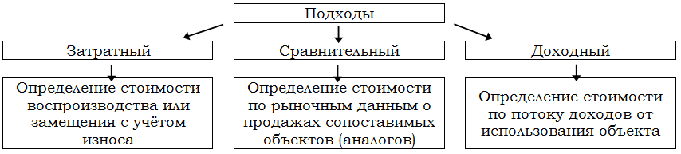
Рисунок 8.Методическая структура определения рыночной стоимости
Заключительным этапом оценки является сравнение результатов, полученных на основе указанных подходов и методов, и сведение их к единой стоимости объекта недвижимости. Процесс сведения включает в себя учет слабых и сильных сторон каждого метода, определение их влияния на объективное отражение рынка и принятие результата, полученного по одному из примененных методов, за окончательное значение рыночной стоимости объекта недвижимости.
После анализа и согласования результатов, полученных разными подходами, устанавливается рыночная стоимость оцениваемого объекта.
Затратный подход
Объект оценки представляет собой встроенные нежилые помещения офисного назначения, налицо большая база данных по ценам предложения к продаже и аренде аналогичных объектов, которая позволяет с высокой точностью использовать для расчета рыночной стоимости методы сравнительного и доходного подходов. Применение затратного подхода для объектов, расположенных в плотно застроенной части городской черты, предполагает большую погрешность, что в ходе взвешивания результатов может привести к искажению достоверной стоимости, полученной в рамках сравнительного и доходного подходов.
Высокая погрешность методов затратного подхода вызвана: укрупненными расчетами с большим количеством допущений при оценке встроенного помещения; определение рыночной стоимости прав на пропорциональную долю земельного участка, приходящегося на оцениваемый объект недвижимости; субъективное обоснование прибыли предпринимателя и косвенных издержек при оценке нового строительства; субъективные экспертные шкалы или устаревшие строительные методики советского периода (ведомственные строительные нормы) для оценки физического износа (затратный подход дает наиболее точные результаты для новых объектов); как правило, отсутствие объективных данных для обоснования внешнего (экономического) износа.
Согласно ФСО №1: «Затратный подход применяется, когда существует возможность заменить объект оценки другим объектом, который либо является точной копией объекта оценки, либо имеет аналогичные полезные свойства. Если объекту оценки свойственно уменьшение стоимости в связи с физическим состоянием, функциональным или экономическим устареванием, при применении затратного подхода необходимо учитывать износ и все виды устареваний». Соответственно, Оценщик может отказаться от применения методов затратного подхода в случае отсутствия возможности заменить объект оценки точной копией, а так же в случае отсутствия достоверной информации для расчета стоимости земельного участка, приходящегося на объект оценки, стоимости нового строительства, в том числе о типичной прибыли предпринимателя, косвенных издержках типичных для аналогичных проектов помимо прямых издержек, и информации для расчета износов и устареваний.
Таким образом, учитывая все выше сказанное, Оценщик считает корректным отказаться от применения затратного подхода
Сравнительный подход
Сравнительный подход применяется, когда существует достоверная и доступная для анализа информация о ценах и характеристиках объектов-аналогов. Анализ рынка выявил достаточное количество объектов-аналогов, предлагаемых к продаже объектов, сопоставимых с оцениваемым.
Доходный подход
Доходный подход применяется, когда существует достоверная информация, позволяющая прогнозировать будущие доходы, которые объект оценки способен приносить, а также связанные с объектом оценки расходы. При применении доходного подхода оценщик определяет величину будущих доходов и расходов и моменты их получения. Доходный подход в значительной степени характеризует инвестиционную стоимость объекта оценки, поскольку в зависит от конкретного собственника или инвестора, который изначально определяет использование объекта и связанные с ним доходы и риски. Кроме того, подход подразумевает ряд допущений о ограничений, которые могут дать значительные расхождения со сравнительным подходом, на котором основывается кадастровая оценка.
Вместе с тем, при наличии рыночной информации о сложившемся уровне арендных ставок на торговые объекты имеется возможность провести расчет с использованием доходного подхода.
Вывод
При проведении расчетов обосновано применение сравнительного и доходного подходов.
- Расчет стоимости объекта оценки сравнительным подходом

Методология оценки объекта недвижимости сравнительным подходом
Сравнительный подход рекомендуется применять, когда доступна достоверная и достаточная для анализа информация о ценах и характеристиках объектов-аналогов (п.13 ФСО-1). При этом могут применяться как цены совершенных сделок, так и цены предложений Сравнительный подход применяется в следующей последовательности:
а) выбор единиц сравнения и проведение сравнительного анализа объекта оценки и каждого объекта-аналога по всем элементам сравнения. По каждому объекту-аналогу может быть выбрано несколько единиц сравнения. Выбор единиц сравнения должен быть обоснован оценщиком. Оценщик должен обосновать отказ от использования других единиц сравнения, принятых при проведении оценки и связанных с факторами спроса и предложения;
б) корректировка значений единиц сравнения для объектов-аналогов по каждому элементу сравнения в зависимости от соотношения характеристик объекта оценки и объекта-аналога по данному элементу сравнения. При внесении корректировок необходимо ввести и обосновать шкалу корректировок и привести объяснение того, при каких условиях значения введенных корректировок будут иными. Шкала и процедура корректирования единицы сравнения не должны меняться от одного объекта-аналога к другому;
в) согласование результатов корректирования значений единиц сравнения по выбранным объектам-аналогам. Оценщик должен обосновать схему согласования скорректированных значений единиц сравнения и скорректированных цен объектов-аналогов.
Условие применения метода – наличие информации о ценах сделок с объектами, являющимися аналогами оцениваемого.

Сегментирование рынка и выбор аналогов
На этапе сбора исходной информации не удалось найти данные о сделках купли-продажи, сходных с оцениваемым объектом. При сравнительном анализе использовались цены предложения на объекты, сопоставимые с объектом оценки.
Выбранные в результате анализа объекты, которые могут быть использованы для расчета в качестве аналогов, а также характеристики, которые отличают их от оцениваемого объекта, перечислены в таблице:

Таблица 9. Выбранные объекты-аналоги
№пп | Адресный ориентир | Описание аналога | Цена за весь объект, руб. | Цена за 1 кв.м. | Источник информации
1 | Москва, район Люблино, Чагинская ул., 4с12 | Лот 15057. Продаются офисы по адресу: Чагинская ул., 4с13 в 7-ми этажном офисном здании на охраняемой территории индустриального комплекса "Чагино". Комплекс расположен в непосредственной близости от: рынок Садовод, Птичий, ТЦ Мега Белая Дача, ТРЦ Москва. Общая площадь 2708 кв.м. Продажа блоками от 40 кв.м. | 190 372 400 | 70 300 | http://www.cian.ru/sale/commercial/150183564/
2 | Москва, ул.Тихая,18 | Собственник ! Предлагается здание площадью 3402 м2 под учебное заведение, мед центр, гостиницу, общежитие или любые иные коммерческие цели.  10 мин пеш. от м.Волжская, 1-я линия домов. Здание 4-х этажное, год постройки – 1967, материал стен – кирпич, состояние рабочее, планировка свободная, высота потолков – 4,4м, много окон. | 216 000 000 | 63 492 | https://www.avito.ru/moskva/kommercheskaya_nedvizhimost/mnogofunktsionalnoe_zdanie_3400m2_ryadom_s_metro_873046331
3 | Москва, ул. Тихая, д. 24 | Продается нежилое 3 здание по улице Тихая дом 24 , площадь здания 4631,9 кв.м. Находящееся на арендуемой земле в 3084 кв.м. Здание состоит из складских и офисных помещений, площадь складских помещений составляет 3400,5 кв.м., площадь офиных помещений 1231,4. | 75 898 570 | 61 636 | https://www.avito.ru/moskva/kommercheskaya_nedvizhimost/nezhiloe_3_etazhnoe_zdanie_4632_m_851229347
4 | Москва, район Люблино, Тихая ул., 28 | Лучшее предложение в этом районе! Местоположение здания: Здание расположено вблизи улиц Люблинская и Краснодарская, обеспечивающих удобную транспортную доступность к объекту и возможность быстрого выезда на Волгоградский проспект, Каширское шоссе, МКАД. Месторасположение объекта: ЮВАО, район Люблино.. Дополнительная информация: Год постройки здания: 1973 Кадастровый номер здания: 77:04:0004009:1054 | 96 840 000 | 60 261 | http://www.cian.ru/sale/commercial/149145844/м

Выбор элементов и единиц сравнения
К элементам сравнения при оценке недвижимости относятся самые разные факторы стоимости объекта оценки (факторы, изменение которых влияет на рыночную стоимость объекта оценки). Все факторы, какие могли бы влиять на рыночную стоимость объекта оценки, перечислить невозможно. Так, например, очевидно, что на рыночную стоимость объекта оценки влияет появление каждого нового потенциального инвестора или продавца на рынке, однако надежно установить такое появление нового субъекта, а тем более обосновать степень его влияния, практически невозможно.
Единицами сравнения во всех случаях являются единицы измерения тех свойств, которые послужили элементами сравнения в рамках настоящего отчета об оценке. В этом отношении существенным является тот факт, что часть элементов сравнения являются количественными (площадь, расстояние до метро и пр.), тогда как другая часть элементов сравнения является качественными (место расположения, целевое назначение и пр.). Выбор единиц сравнения для количественных элементов сравнения очевиден из их природы. Выбор единиц сравнения для качественных элементов сравнения обычно подразумевает шкалирование всего диапазона возможных изменений по данному элементу сравнения (создание шкалы корректировок) с учетом достижимой чувствительности.
В качестве единицы сравнения целесообразно принять 1 кв.м. общей площади. Данная единица сравнения используется покупателями и продавцами, а также другими специалистами на данном сегменте рынка.
Существенными факторами стоимости (элементами сравнения) для объекта оценки являются:
- местоположение и окружение;
- целевое назначение, разрешенное использование, права иных лиц.
- физические характеристики (общая площадь, материал стен, износ и др.)
- транспортная доступность;
- инфраструктура (наличие или близость инженерных сетей и условия подключения к ним, объекты социальной инфраструктуры и т.п.).
- изменение цен за период.
Характер и степень отличий аналога от оцениваемого объекта устанавливаются в разрезе элементов сравнения путем прямого сопоставления каждого аналога с объектом оценки. При этом предполагается, что сделка с объектом оценки будет совершена исходя из сложившихся на рынке характеристик сделок с объектами.

Обоснование и расчет корректировок
Поправки к аналогам вводятся только по тем элементам сравнения, которые отличаются от объекта оценки.
Корректировка на уторгование
Для расчета величины данной корректировки были использованы материалы исследования, опубликованные в "Справочнике оценщика недвижимости. Том 2. Текущие и прогнозные характеристики рынка для доходного подхода», под ред. Л.А. Лейфера. Нижний Новгород, 2014г. В частности, в Таблице 6.1.1 данного издания указан доверительный интервал значений скидки на торговые центры в размере 8-9%. Среднее значение составляет 8%. Оно принимается в большинстве случаев.
Для объекта оценки целесообразно принять величину корректировки на торг в размере 0,92.
Корректировка на местоположение
Аналоги находятся в непосредственной близости от объекта оценки. Корректировка на местоположение равна 1.0.
Корректировка на качество внутренней отделки и тип помещений
Для расчета корректировки на внутреннюю отделку использованы материалы таблицы 8.2.1 сборника Лейфера:
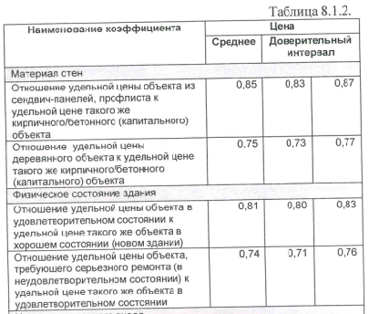
Рисунок 9. Корректировка на внутреннюю отделку помещений
Масштаб объекта
Для расчета корректировки на масштаб применены сведения сборника Лейфера Л.А.:
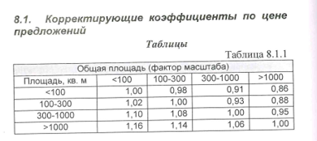
Рисунок 10. Расчет корректировки на масштаб помещения
Таблица 10. Расчет стоимости здания методом сравнения продаж
Наименование показателя | Объект оценки | Сопоставимые объекты
Наименование показателя | Объект оценки | Аналог 1 | Аналог 2 | Аналог 3 | Аналог 4
Местопоолжение | г.Москва, пр. Егорьевский, д.3Ж, стр.6 | Москва, район Люблино, Чагинская ул., 4с12 | Москва, ул.Тихая,18 | Москва, ул. Тихая, д. 24 | Москва, район Люблино, Тихая ул., 28
Цена предложения, руб. |  | 190 372 400 | 216 000 000 | 75 898 570 | 96 840 000
Площадь объекта, кв.м. | 800.5 | 2708 | 3402 | 1231,4 | 1607
Цена 1 кв.м. руб./кв.м. |  | 70300 | 63492 | 61636 | 60 261
Торг |  | есть | есть | есть | есть
Корректировка на торг |  | 0.92 | 0.92 | 0.92 | 0.92
Скорректированная цена, руб./кв.м. |  | 64 676 | 58 413 | 56 705 | 55 440
Местоположение объекта | Люблино | Люблино | Люблино | Люблино | Люблино
Корректировка на местоположение аналога |  | 1.000 | 1.000 | 1.000 | 1.000
Скорректированная цена, руб./кв.м. |  | 64 676 | 58 413 | 56 705 | 55 440
Качество внутренней отделки | Стандарт | Стандарт | Стандарт | Стандарт | Стандарт
Корректировка на отделку и тип помещения |  | 1.000 | 1.000 | 1.000 | 1.000
Скорректированная цена, руб./кв.м. |  | 64 676 | 58 413 | 56 705 | 55 440
Диапазон площади объекта, кв.м | 300-1000 | >1000 | >1000 | >1000 | >1000
Корректировка на масштаб |  | 1,06 | 1,06 | 1,06 | 1,06
Скорректированная цена, руб./кв.м. |  | 68 557 | 61 917 | 60 107 | 58767
Вес аналога |  | 0.21 | 0.29 | 0.26 | 0.24
Средневзвешенная стоимость 1 кв.м., руб. | 62114
Стоимость объекта по сравнительному подходу, руб. | 49 722 038
Расчет весовых коэффициентов стоимости аналогов
При расчете весовых коэффициентов учитывалось два фактора - Отклонение от среднего откорректированных цен предложения (признак 1) и Итоговое отклонение от первоначальной цены (признак 2). Оба фактора рассчитываются для каждого аналога.

Таблица 11. Расчет весовых коэффициентов
Показатели | Аналог 1 | Аналог 2 | Аналог 3 | Аналог 4 | среднее
первоначальная цена предложения | 70 300 | 63 492 | 61 636 | 60 261 | 63 922
Скорректированная цена, руб/кв.м. | 68 557 | 61 917 | 60 107 | 58 767 | 62 337
Отклонение от среднего откорректированных цен предложения (признак 1),%* | 9% | 1% | 4% | 6%
Итоговое отклонение от первоначальной цены | -1 743 | -1 575 | -1 529 | -1 494
Итоговое отклонение от первоначальной цены (признак 2), % | 102% | 102% | 102% | 102%
Доверие объекту сравнения по признаку 1, % | 0.54 | 0.97 | 0.81 | 0.69
Доверие объекту сравнения по признаку 2, % | 0.75 | 0.75 | 0.75 | 0.75
Доверие объекту сравнения по совокупности признаков 1 и 2,% | 0.64 | 0.86 | 0.78 | 0.72
Сумма | 3.00
Весовой коэффициент | 0.21426 | 0.28588 | 0.26002 | 0.23983
- Расчет стоимости объекта оценки доходным подходом
Доходный подход определяет стоимость объекта приведением ожидаемых будущих доходов в оценку их стоимости в настоящее время.
В рамках доходного подхода стоимость недвижимости может определяться следующими методами – метод прямой капитализации, метод дисконтированных денежных потоков (ДДП) или метод капитализации по расчетным моделям.
Метод прямой капитализации переводит величину годового дохода в показатель стоимости собственности, при этом стоимость определяется либо путем деления дохода на коэффициент капитализации, либо путем умножения дохода на подходящий коэффициент дохода. Метод капитализации используется для объектов, приносящих стабильный денежный поток в течение определенного продолжительного периода. Данный метод не применим для объектов, находящихся на стадии реконструкции и незавершенных строительством.
Для оценки стоимости с использованием техники прямой капитализации применяется формула:

Стоимость = ЧОД / R

где ЧОД – чистый операционный доход;
R – ставка капитализации.
В рамках метода прямой капитализации, ставка капитализации определяется на основе рыночных данных о соотношении доходов и цен объектов недвижимости, аналогичных оцениваемому объекту. Трудности в практической реализации этого метода обычно связаны с тем, что зачастую не представляется возможным сформировать достаточно представительскую выборку данных арендных ставок и цен продаж, относящихся к одному и тому же сегменту рынка недвижимости, к которому относится объект оценки. В связи с вышесказанным метод прямой капитализации не может быть применен.
Метод ДДП заключается:
- в составлении прогноза функционирования объекта в будущем на протяжении установленного периода владения;
- в оценке будущей стоимости (реверсионной стоимости) в конце периода владения;
- в пересчёте потока периодических доходов и реверсионной стоимости в текущую стоимость, используя процесс дисконтирования по ставке конечной отдачи (ставке дисконта), определённой инвестором.
Метод дисконтирования денежных доходов используется в случае оценки имущества при произвольно изменяющихся и неравномерно поступающих денежных доходов в зависимости от степени риска, связанного с использованием имущества.
Метод дисконтирования денежных потоков по норме отдачи переводит будущие выгоды в настоящую стоимость собственности путем дисконтирования. Данный метод базируется на предположениях относительно ожидаемых изменений дохода и стоимости собственности. Процедура дисконтирования предполагает, что инвестор получит возврат инвестиций и удовлетворяющий его доход на вложенные инвестиции.
Для оценки стоимости с использованием метода дисконтирования денежных потоков применяется формула:
,
где РV - текущая стоимость;
ЧОДt – денежный поток периода t;
r – ставка дисконтирования денежного потока периода t;
Vp – стоимость реверсии.
Стоимость реверсии определяется путем капитализации дохода за год, следующий за годом окончания прогнозного периода и прибавляется к сумме текущих стоимостей денежных потоков.
Таким образом, стоимость объекта недвижимости равна сумме текущей стоимости прогнозируемых денежных потоков и текущей стоимости остаточной стоимости (реверсии).
Рекомендуется следующий порядок расчетов:
- устанавливается величина чистого дохода от эксплуатации объекта оценки в расчете на год;
- определяется оставшийся срок экономической жизни объекта оценки либо срок эксплуатации объекта до его перепродажи (реверсии). В сложившейся экономической ситуации более предпочтительным является проведение расчетов на основе предполагаемого срока до перепродажи - как правило, от 3-х до 5 лет;
- определение величины чистого дохода по каждому году в течение предполагаемого срока эксплуатации объекта оценки до перепродажи либо до конца экономической жизни (если расчет ведется по данному варианту);
- определение ставки дисконта;
- дисконтирование потока чистых доходов за срок эксплуатации с использованием соответствующих значений фактора текущей стоимости денежной единицы (применение фактора текущей стоимости аннуитета невозможно, т.к. значения доходов меняются ежегодно);
- расчет стоимости перепродажи (реверсии) объекта оценки.
- Определение стоимости объекта путем сложения дисконтированного денежного потока и стоимости перепродажи объекта оценки.
Метод капитализации по расчётным моделям применяется для оценки недвижимости, генерирующей регулярные потоки доходов с ожидаемой динамикой их изменения. Капитализация таких расчетов проводится по общей ставке капитализации, конструируемой на основе ставки дисконтирования, принимаемой в расчет модели возврата капитала, способов и условий финансирования, а также ожидаемых изменений доходов и стоимости недвижимости в будущем. Для оценки стоимости с использованием метода капитализации по расчетным моделям применяется формула:

$$\text{Стоимость}\text{=}\frac{\text{ЧОД×(1+}{\text{g}}_{\text{a}}\text{)}}{\text{R}}$$

где ЧОД – чистый операционный доход, полученный в текущем году;
g_{a}– темп роста арендной ставки, прогнозируемый на первый прогнозный год;
R – ставка капитализации.
Метод капитализации по расчетным моделям применяется тогда, когда оцениваемый объект недвижимости генерирует постоянные или регулярно изменяющиеся доходы.
Это возможно в том случае, если объект недвижимости находится в функциональном состоянии и его использование соответствует наиболее эффективному.
Результат анализа основных тенденций на рынке недвижимости позволяет сделать вывод о том, что в перспективе не существуют предпосылок для резкого изменения денежных потоков (например, уровень арендной платы). Рост арендной платы и эксплуатационных расходов находится на уровне ожиданий участников рынка недвижимости.
В связи с вышеизложенным, при применении доходного подхода был использован метод капитализации по расчетным моделям.
Независимо от того, какой из методов применяется для расчета, в общем случае оценка рыночной стоимости с использованием доходного подхода включает в себя ряд следующих обязательных этапов:
- Сбор рыночной информации о доходности объектов-аналогов (объектов, сопоставимых с объектом оценки по наиболее близкому к нему составу и уровню ценообразующих факторов).
- Оценка уровня доходов объекта оценки на основе анализа доходов объектов-аналогов.
- Оценка норм капитализации или дисконтирования на основе соответствующих показателей объектов-аналогов, инвестиции в которые сопоставимы по уровню рисков с инвестициями в объект оценки.
- Капитализация (дисконтирование) доходов в текущую стоимость и формирование мнения о конечном результате — оценке рыночной стоимости с использованием доходного подхода.

Расчет ЧОД от объекта недвижимости
- Расчет ПВД (потенциальный валовой доход).
Потенциальный валовой доход – общий доход, который можно получить от недвижимости при 100% занятости ее площадей без учета всех потерь и расходов. В данном случае, в качестве потенциального дохода, рассматриваются денежные поступления от арендаторов.
ПВД =S_{общ.}*С_{год}

где S_{общ.} – общая площадь здания или помещения;
С_{год}– годовая арендная ставка.
Наиболее эффективным использованием объектов недвижимости является передача их в аренду. Чистый операционный доход (стабилизированный доход) от сдачи объектов недвижимости в аренду был рассчитан на основании анализа месячных ставок арендной платы по объектам недвижимости наиболее близким по своим характеристикам к оцениваемому объекту, потерь и операционных расходов.
В качестве арендной ставки принимается среднее значение предлагаемых в аренду аналогичных помещений, расположенных в непосредственной близости от объекта оценки:
Таблица 12. Расчет арендной ставки
Адрес | Описание | Текст | Арендная ставка, руб./кв.м | Источник
Москва, судакова, 10 | Офисное помещение, 30 м², 35 000 руб./мес | Собственник. 1 кабинет 5 этаж: 30м2-35 000руб./мес, качественная отделка, готов к въезду, Отдельно оплачивается интернет и телефония | 1167 | https://www.avito.ru/
Москва, район Люблино, Люблинская ул., 64 | Офисное помещение, 270 м² 245 250 руб./мес. | БЕЗ КОМИССИИ! Сдается ПСН, прямая аренда. Под услуги, торговлю (кроме продуктов питания) 270 кв.м. Отдельный блок, состоящий из 3-х проходных комнат,собственная котельная, объект охраняется вневедоственной охраной, НДС и ком. услуги включены в цену, телефон и интернет, отличный подъезд, возможность повесить рекламную вывеску на фасаде здания, объект очень удобно расположен - в 10 мин. пешком от ст.м. Люблино | 908 | http://www.cian.ru
Москва, ул Верхние Поля, 10 | Офисное помещение, 45,8 м² 50 000 руб./мес. | Сдается в аренду офисное помещение от собственника 45,8 кв.м. 5 мин пешком от м. Братиславская по адресу ул. Верхние поля, дом 10. 1 этаж кирпичного дома 2000-х годов постройки с отдельным входом. Прихожая - 15,2 кв.м, туалет - 1,6 кв.м, кухня 4,8 кв.м., кабинет – 24,2 кв.м. На окне автоматические жалюзи, кондиционер, сейф, железная входная дверь. Мебель: встроенные шкафы, кожаный диван. Кухня оборудована мебелью с мойкой, электрической плитой на 2 комфорки, микроволновкой и холодильником. Срок аренды 11 мес с преимущественным правом пролонгации, стоимость 50 000 руб. в месяц + коммунальные услуги около 4 000 в месяц | 1092 | https://www.avito.ru
Москва, район Люблино, Краснодонская ул., 19К2 | Офисное помещение, 30 м² 42 000 руб./мес. | БЕЗ КОМИССИИ.Стоимость аренды от собственника. Впешей доступности от метро Люблино и Волжская.Сдается офис на втором этаже ( на первом Пятерочка ) отдельно стоящем администативном здании.Все включино .Звоните показ в любое время. | 1400 | http://www.cian.ru
Москва, район Люблино, Люблинская ул., 64 | Офисное помещение, 42 м² 58 800 руб./мес. | Супер предложение .БЕЗ КОМИССИИ.Стоимость согласованна с собственником.В пешей доступности от метро Люблино . В отдельно стоящем здании сдается после качественного ремонта офис 42м2 состоит из кабинета и большой кладовой . Под любой вид деятельности .В стоимость все включено. Звоните показ оперативный . | 1400 | http://www.cian.ru
 |  | Среднее | 1140

Темп роста арендных ставок, в соответствии со сборником Лейфера, принимается на уровне 5,3%.

- Расчет ЭВД (эффективный валовой доход) – предполагаемый доход при полном функционировании собственности с учетом потерь.
Потери от незаполняемости связаны с тем, что часть помещений не будет сдана в аренду некоторое время в связи со сменой арендаторов.

ЭВД = ПВД – Потери от недозагрузки
Согласно показателям, приведенным в сборнике «Справочник оценщика недвижимости» под редакцией Лейфера Л.А., (Нижний Новгород. Приволжский центр финансового консалтинга и оценки. 2014 год) «средний процент недозагрузки при сдаче в аренду торговых центров равен 9%».

- Чистый операционный доход (ЧОД) рассчитывается как разность эффективного валового дохода и операционных расходов.

ЧОД = ЭВД – Р_{операц}

Операционные расходы – периодические расходы для обеспечения нормального функционирования объекта и воспроизводства эффективного валового дохода.
Операционные расходы могут быть подразделены на постоянные и переменные.
К постоянным расходам относятся расходы, которые не зависят от степени загруженности объекта (уборка, охрана, управление объектом, налог на имущество и земельный участок и проч.). К переменным относятся расходы, которые связаны с интенсивностью использования собственности, в том числе резерв на замещение здания. Коммунальные платежи не входят в состав операционных расходов.Кроме того, как указал заказчик оценки, эти платежи напрямую перекладываются на арендатора.
Согласно показателям, приведенным в главе 3 таблице 3.1 сборника «Справочник оценщика недвижимости» том 2 "Текущие и прогнозные характеристики рынка для доходного подхода"под редакцией Лейфера Л.А., (Нижний Новгород. Приволжский центр финансового консалтинга и оценки. 2014) год) операционные расходы составляют 19% от ПВД.
Расчет величины чистого операционного дохода представлен в таблице:
Таблица 13. Определение ЧОД от объекта оценки
№ | Наименование показателя | Значение
1 | Аренднопригодная площадь объекта, кв.м | 567.80
2 | Месячная арендная ставка, руб./кв.м | 1 140.00
3 | ПВД (потенциальный валовой доход) в мес., руб. | 647 292.00
4 | ПВД в год, руб. | 7 767 504
5 | Потери от недозагрузки и в связи со сменой арендатора (9% от ПВД), руб. | 699 075
6 | ЭВД (эффективный валовой доход), руб. | 7 068 429
7 | Операционные расходы (в т.ч. На замещение) (19% от ПВД), руб. | 1 475 826
8 | ЧОД (чистый операционный доход), полученный в текущем году, руб. | 5 592 603

Определение ставки дисконтирования и коэффициента капитализации
Базовая модель расчета коэффициента капитализации как суммы нормы дохода на капитал и нормы возврата капитала является основой разнообразных метод построения коэффициента капитализации. Существует несколько методов определения коэффициента капитализации:
- метод кумулятивного построения;
- метод рыночной экстракции.

Определение коэффициента капитализации методом кумулятивного построения.
Данный метод основан на зависимости между величиной ставок дохода и уровнем риска, связанного с теми или иными инвестициями, то есть при переходе от менее рискованных (безрисковых) к более рискованным инвестициям происходит рост ставок дохода путем суммирования всех видов премий за риск.
Rн = r + Nвозв,
где Rн – коэффициент капитализации для недвижимости;
r – норма дохода на капитал (ставка дисконтирования);
Nвозв– норма возврата капитала.
В контексте оценки рыночной стоимости инвестиций в недвижимость норма дохода на капиталопределяет прибыль инвестора, структуру которой можно представить в следующем виде:

r = R_{б/р} + Rs + Rns + Rlik + Rin,

где R_{б/р} – базовая (безрисковая) ставка дохода, означающая премию за отказ от текущего потребления в пользу будущего;
Rs - премия за систематические риски;
Rns - премия за несистематические риски;
Rlik - премия за низкую ликвидность;
Rin – премия за инвестиционный менеджмент.
В качестве безрисковой ставки дохода (Ro) были использованы ставки рынка ГКО-ОФЗ как наиболее безрискового инструмента. По состоянию на дату оценки долгосрочная ставка составила 8,64% годовых.
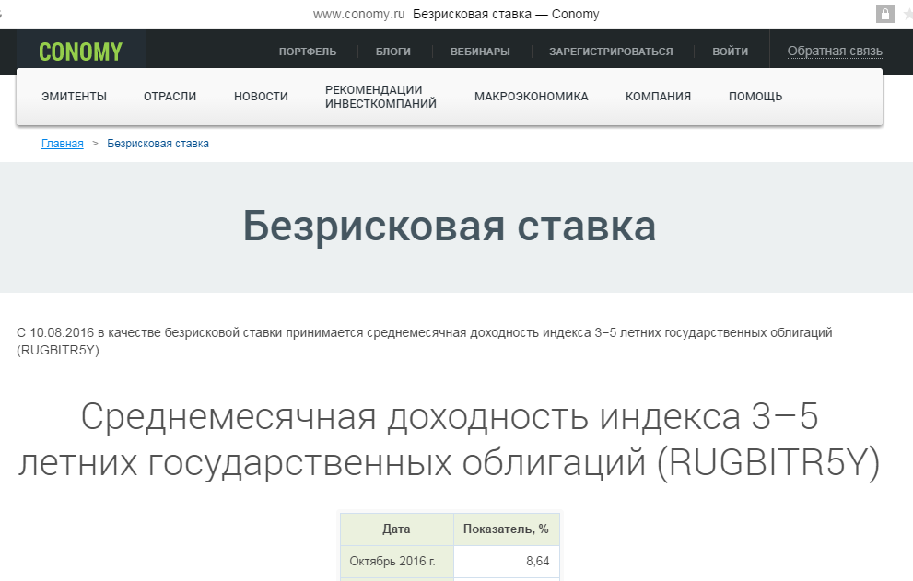
Рисунок 11. Определение безрисковой ставки
При расчете потенциального валового дохода используются арендные ставки, сложившиеся на дату оценки, то есть фактически оценщиком формируется реальный поток дохода без учета инфляции. В связи с этим, участвующий в расчете коэффициент капитализации, также должен строиться на реальной основе, а значит и безрисковая ставка приниматься реальной.
Номинальная ставка процента - это текущая рыночная ставка, не учитывающая уровень инфляции.
Реальная ставка процента - это номинальная ставка за вычетом ожидаемых (предполагаемых) темпов инфляции.
Номинальная безрисковая ставка дохода связана с реальной безрисковой ставкой известным уравнением Ирвина Фишера
1 + R_{б/рном}= (1 + R_{б/рреал})$×$ (1 + I ),
Где Rб/реал - реальная безрисковая ставка;
Rб/рном -номинальная безрисковая ставка;
I -общий уровень инфляция.
По данным портала Минэкономразвития РФ, прогноз инфляции в России на 2017 год будет составлять 4,9%:
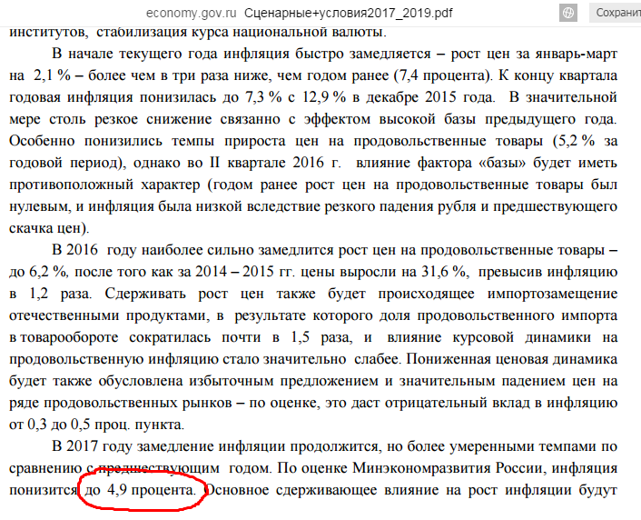
Рисунок 12. Прогноз инфляции в России на 2014-2023гг.
Классификация рисков вложения в объекты недвижимости подразумевает следующие виды рисков: систематические и несистематические. На рынке в целом преобладающим является систематический риск. Стоимость конкретной приносящей доход собственности может быть связана с экономическими и институциональными условиями на рынке. Рассматриваются следующие факторы систематического риска:
- Текущее экономическое состояние региона
- Перспективы развития региона
- Текущее состояние отрасли (рынок недвижимости)
- Перспективы развития отрасли
Несистематический риск - это риск, связанный с конкретной оцениваемой собственностью и независимый от рисков, распространяющихся на сопоставимые объекты. В отчете были определены следующие факторы несистематического риска:
- Местоположение
- Уровень развития инфраструктуры
- Степень физического износа
- Климатические условия
- Транспортная достижимость
- Престижность района
- Перспективы развития территории
Премия за инвестиционный менеджмент предусматривает поправку к безрисковой ставке, необходимость которой возникает в силу сложности управления оцениваемым объектом, наличия кадровых резервов профессиональных управленцев и реальной возможности влияния инвестиционного менеджера на доходность объекта. При определении размера премии необходимо учитывать, что инвестиционный менеджер отвечает за своевременное перепрофилирование объекта, выбранный способ финансирования сделки в момент приобретения недвижимости, изменение условий финансирования в целях обеспечения нормальной доходности собственного капитала, а также за принятие решения о продаже недвижимости. В отчете были определены следующие факторы риска инвестиционного менеджмента:
- Риск потерь при сборе арендной платы
- Риск недозагруженности здания
- Качество управления
Величина премии за систематические, несистематические риски и за инвестиционный менеджмент (Rs, Rns, Rim) рассчитывается как средняя арифметическая взвешенная премий за различные факторы систематических, несистематических рисков и рисков инвестиционного менеджмента:
,
где Fi – премия за i-тый фактор,
di – вес i-той премии.
Результаты определения вероятности получения дохода по каждому фактору риска представлены в таблице ниже.
Премия, учитывающая степень ликвидности объекта оценки относится к факторам несистематического риска. Но рассчитывается она на основе значений предыдущих элементов и учитывает срок экспозиции объекта оценки.

,

На основании исследования рынка недвижимости, можно сделать вывод, что средний срок экспозиции для объектов недвижимости, сопоставимых с объектом оценки, составляет на дату оценки 10 месяцев.
Норма возврата капитала учитывает возврат инвестированного капитала, поэтому исключается необходимость учета амортизации при прогнозировании доходов. Существует две группы методов расчета нормы возврата капитала:
- прямолинейного возврата капитала (метод Ринга);
- аннуитетного возврата капитала (метод Инвуда, метод Хоскольда).
Прямолинейный метод используется в том случае, если предполагается, что актив приносит убывающий поток доходов, обратно пропорциональный сроку его владения. Этот метод дает наивысшую норму возврата капитала, так как инвестиции возвращаются за указанный срок полностью.
Годовая норма возврата капитала по методу Ринга рассчитывается путем деления 100%-ной стоимости актива на остающийся срок полезной жизни.
Аннуитетный метод основан на модели ипотечного кредита, самоамортизируемого с периодическими равновеликими выплатами, включающими погашение основной суммы и оплату процентов за пользование кредитом. Применение данной модели в оценочной практике предполагает, что за срок владения активом прогнозируется получение равновеликих потоков доходов.
Метод Инвуда используется, если сумма возврата капитала реинвестируется по ставке доходности инвестиций. Формула нормы возврата капитала по методу Инвуда, по которому норма возврата капитала равна фактору фонда возмещения при той же ставке процента, что и по инвестициям, имеет следующий вид:

Nвозв.=SFF(n,Y)
где n – срок владения активом (оставшийся срок экономической жизни),
Y – ставка доходности по инвестициям.
Метод Хоскольда используется в тех случаях, когда маловероятно реинвестирование суммы возврата капитала по той же ставке, что и ставка дохода первоначальных инвестиций, для реинвестируемых средств предполагается получение дохода по безрисковой ставке. Формула нормы возврата капитала по методу Хоскольда, по которому норма возврата капитала равна фактору фонда возмещения при безрисковой ставке процента, что и по инвестициям, имеет следующий вид:
Nвозв.=SFF(n,Yб)
В модели Ринга предполагается, что поток доходов будет ежегодно снижаться. Такое допущение в условиях постоянно растущих арендных ставок выглядит весьма сомнительным. Поэтому такая модель практически не применяется.
Метод Хоскольда также не нашел широкого применения при оценке недвижимости, т. к. он относится к ситуации, когда полученные от аренды деньги на годы аккумулируются на депозите или в других безрисковых и соответственно мало доходных инструментах, что не характерно для стратегии эффективного собственника.
Метод Инвуда предполагает возврат капитала из фонда возмещения по норме прибыли для инвестиций, т. е. норма возврата основной суммы равна ставке доходности инвестиций. В основе данного метода лежит допущение, что в конце прогнозного периода, равного остаточному сроку эксплуатации объекта, оцениваемый объект полностью потеряет свою стоимость, т.е. произойдет полное разрушение объекта. Данное допущение не всегда корректно, особенно для объектов недвижимости, включающих в себя земельные участки.
В данном случае предполагается, что изменение стоимости объекта недвижимости происходит под действием двух противоположно влияющих факторов. С одной стороны имеет место износ, вследствие которого за прогнозный период недвижимость теряет часть своей стоимости. С другой стоимость недвижимости растет вместе с общим ростом рынка аналогичных объектов. При этом, формула для коэффициента капитализации имеет вид:
$$R=\left(r-g\right)×\left(\frac{{\left(1+r\right)}^{n}-\left(1-I\right){\left(1+g\right)}^{n}}{{\left(1+r\right)}^{n}-{\left(1+g\right)}^{n}}\right),где$$
n - прогнозный период, принят в размере 5 лет;
I – физический износ объекта;
g - увеличивающийся темп роста арендной платы и цен на недвижимость, в связи с воздействием кризисных явлений, принимается на уровне 0%;
r – реальная ставка дисконтирования.
Расчет ставки капитализации представлен в нижеследующей таблице:
Таблица 14. Расчет ставки капитализации
Вид риска | Уровень риска
Вид риска | 1 | 2 | 3 | 4 | 5
Отраслевые и региональные факторы систематического риска
Текущее экономическое состояние региона |  | 1
Перспективы развития региона |  |  | 1
Текущее состояние отрасли (рынок недвижимости) |  |  | 1
Перспективы развития отрасли |  |  | 1
Количество наблюдений | 0 | 1 | 3 | 0 | 0
Взвешенная сумма | 0 | 2 | 9 | 0 | 0
Сумма взвешенных | 11
Количество факторов | 4
Средневзвешенная величина | 2.8
Факторы несистематического риска
Местоположение |  | 1
Уровень развития инфраструктуры |  | 1
Степень физического износа |  | 1
Климатические условия |  | 1
Транспортная достижимость |  | 1
Престижность района |  |  | 1
Перспективы развития территории |  |  | 1
Количество наблюдений | 0 | 5 | 2 | 0 | 0
Взвешенная сумма | 0 | 10 | 6 | 0 | 0
Сумма взвешенных | 16
Количество факторов | 7
Средневзвешенная величина | 2.3
Факторы риска инвестиционного менеджмента
Риск потерь при сборе арендной платы |  |  |  | 1
Риск недозагруженности здания |  |  | 1
Качество управления |  |  | 1
Количество наблюдений | 0 | 0 | 2 | 1 | 0
Взвешенная сумма | 0 | 0 | 6 | 4 | 0
Сумма взвешенных | 10
Количество факторов | 3
Средневзвешенная величина | 3.3
Расчет ставки дисконтирования и капитализации
Безрисковая ставка (%), Rб |  |  |  |  | 8.64
Несистематические риски (%) |  |  |  |  | 2.3
Систематические риски (%) |  |  |  |  | 2.8
Риск ликвидности (%) (=Rб/р*Срок экспозиции/12) |  |  |  |  | 3.6
Риски инвестиционного менеджмента (%) |  |  |  |  | 3.3
Ставка дисконтирования номинальная (%), Rном |  |  |  |  | 20.6
Инфляция, I (%) |  |  |  |  | 4.90
Итого ставка дисконтирования реальная, r (%) |  |  |  |  | 16.48
Темп роста арендной платы и цен на недвижимость, g (%) |  |  |  |  | 5.3
Итого ставка капитализации (%) |  |  |  |  | 11.18

Определение стоимости объекта недвижимости доходным подходом
Определение стоимости объекта недвижимости производится путем капитализации будущего дохода. При этом, величина будущего дохода определена с учетом ожидаемого темпа роста арендных ставок:
Таблица 15. Расчет стоимости объекта оценки доходным подходом
№ | Наименование показателя | Значение
1 | ЧОД (чистый операционный доход), полученный в текущем году, руб. | 5 592 603
2 | Темп роста арендных ставок в постпрогнозный период, g, % | 5.3%
3 | ЧОД (чистый операционный доход), ожидаемый в последующем году, руб. | 5 889 011
4 | Ставка капитализации | 0.1118
5 | Стоимость объекта, руб. | 52 680 213

- Обобщение результатов, полученных различными подходами
Ранее, различными методами в рамках различных подходов Оценщику удалось найти несколько ориентиров рыночной стоимости имущества.
Для определения весов результатов различных подходов в итоговой рыночной стоимости объекта оценки используется четыре приведенных ниже критерия, которыми описываются те или иные имеющиеся преимущества или недостатки примененного Оценщиком метода расчета с учетом особенностей сегмента рынка, объекта и поставленной перед оценщиком задачи настоящей оценки. Весомость каждого критерия определяется величиной баллов ему присвоенных.
Важно отметить, что избежать субъективизма при согласовании результатов, как и в течение всего процесса оценки, просто невозможно. Можно лишь с помощью каких-то методов, приёмов, процедур попытаться уменьшить степень субъективизма, в том числе и при согласовании результатов.
Оценщиком выбрана четырехбальная система факторов. По каждому фактору каждому из использованных методов присваивается:
0 баллов – если данный метод совершенно не удовлетворяет критериям данного фактора;
1 балл– если данный метод удовлетворяет критериям данного фактора в степени, которую Оценщик может считать недостаточной, ниже средней, хуже обычной, не вполне достаточной для обычного доверия результатом данного метода;
2 балла - если данный метод удовлетворяет критериям данного фактора в степени, которую Оценщик может считать вполне допустимой, средней, обычной, достаточной для обычного доверия результатом данного метода;
3 балла - если данный метод совершенно удовлетворяет критериям данного фактора.
Результаты обобщения суммированы в таблице:
Таблица 16. Согласование рыночной стоимости объектов недвижимости
Подход | Затратный | Сравнительный | Доходный
Критерий |  | Баллы
Достоверность и достаточность информации, на основе которой проводились анализ и расчеты | - | 3 | 2
Способность подхода учитывать структуру ценообразующих факторов, специфичных для объекта | - | 3 | 2
Способность подхода отразить мотивацию, действительные намерения типичного покупателя/продавца | - | 2 | 1
Соответствие подхода виду рассчитываемой стоимости | - | 3 | 1
Итого сумма баллов для данного подхода | - | 11 | 6
Подход применялся? | Нет | Да | Да
Сумма баллов |  | 17
Вес подхода, % |  | 64.71% | 35.29%
Вес подхода округленно, % |  | 60% | 40%

Ниже приведены результаты анализа стоимости объекта:
Таблица 17. Согласование результатов оценки
Затратный подход |  |  | Сравнительный подход |  |  | Доходный подход |  | Рыночная стоимость с округл., руб. с НДС
Стоимость, руб. | вес | Стоимость, руб. |  | вес | Стоимость, руб. |  | вес | Рыночная стоимость с округл., руб. с НДС
- | - | 49 722 038 |  | 0.6 | 52 680 213 |  | 0.4 | 50 905 000
В таблице выше рассчитана рыночная стоимость объекта с учетом НДС.
Таким образом, рыночная стоимость объекта оценки составляет:

50 905 000 руб.
Пятьдесят миллионов девятьсот пять тысяч рублей

Оценщик Мокрушин О.В.

- Приложения
- Копии использованных материалов;
- Копии документов Заказчика;
- Копия страхового полиса Оценщика;
- Копия Свидетельства о членстве в СРО.

Копии использованных материалов

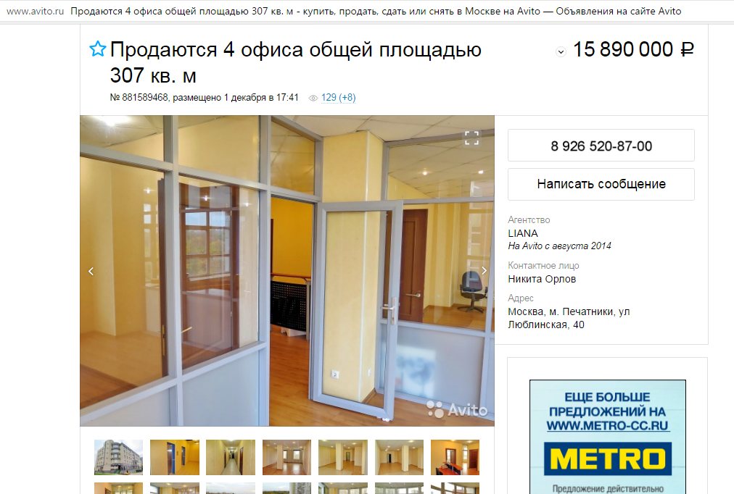

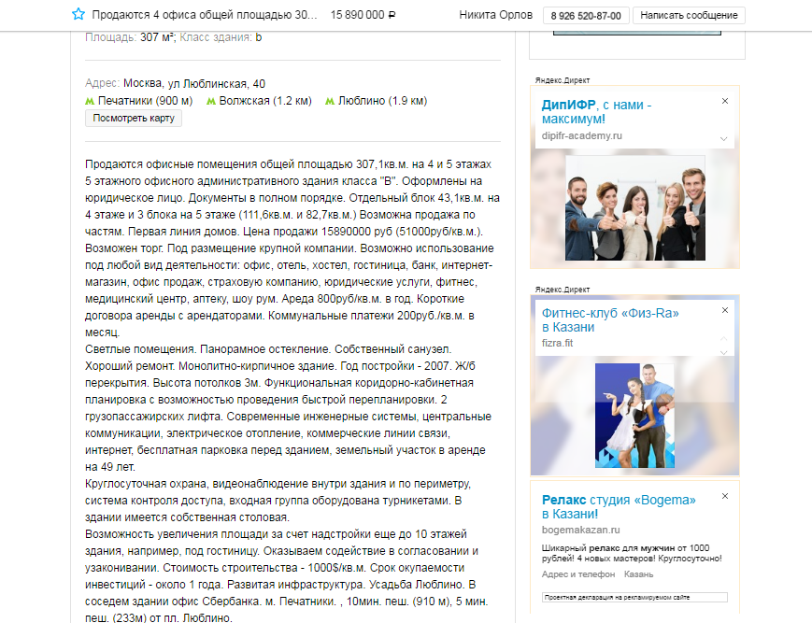

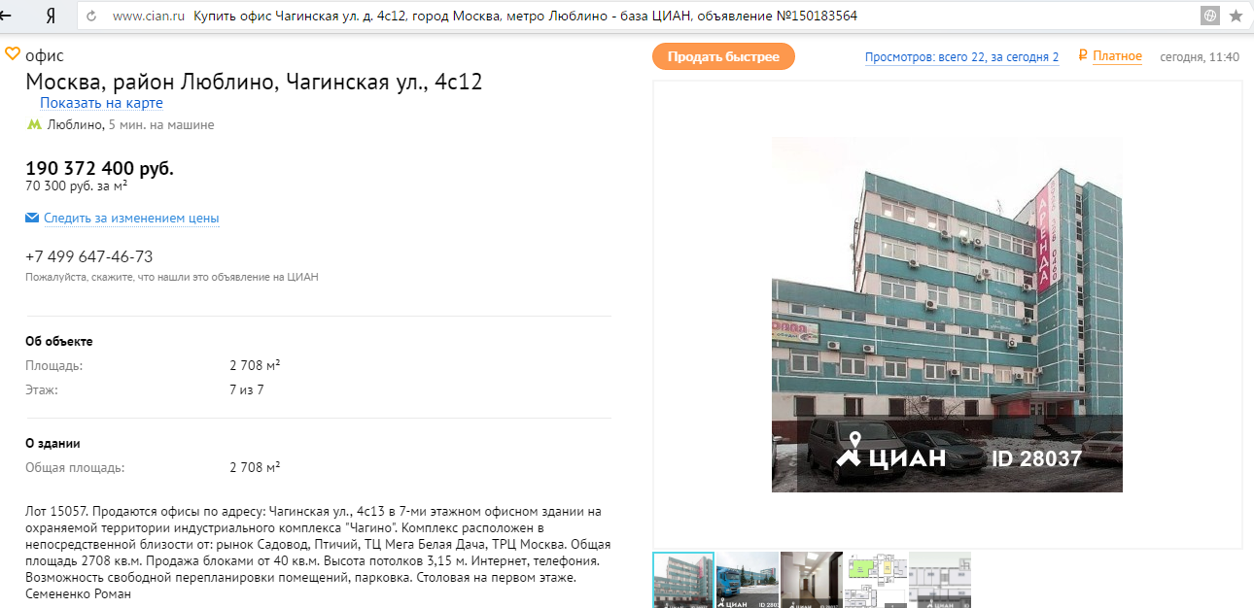

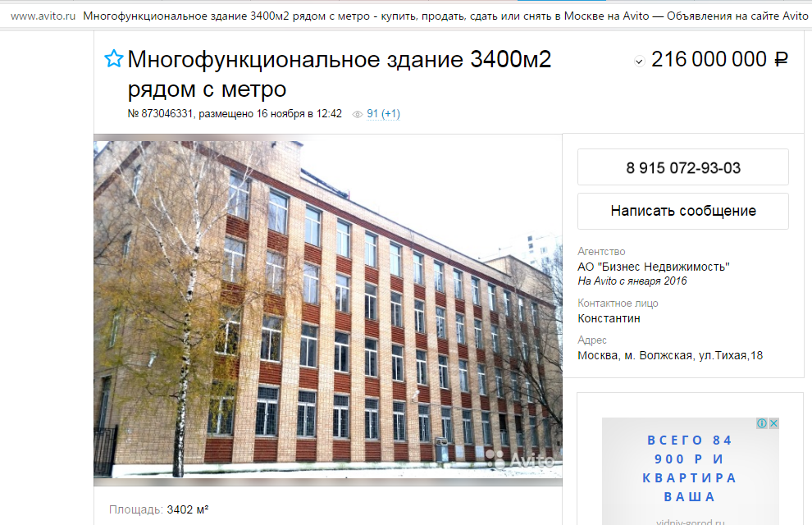
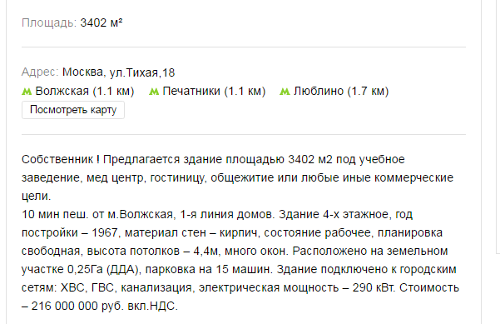

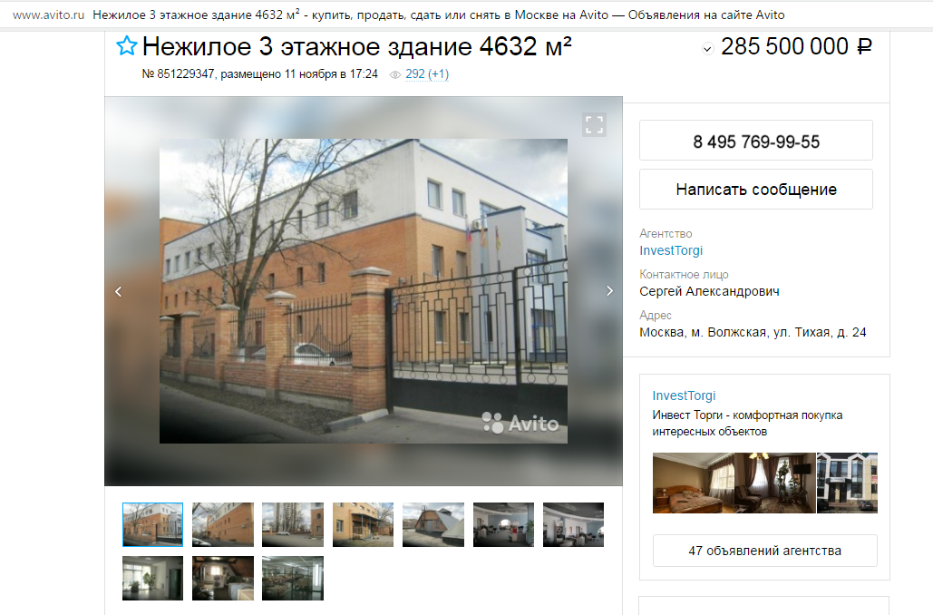
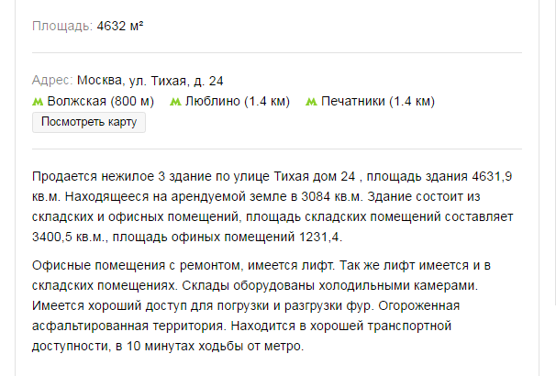

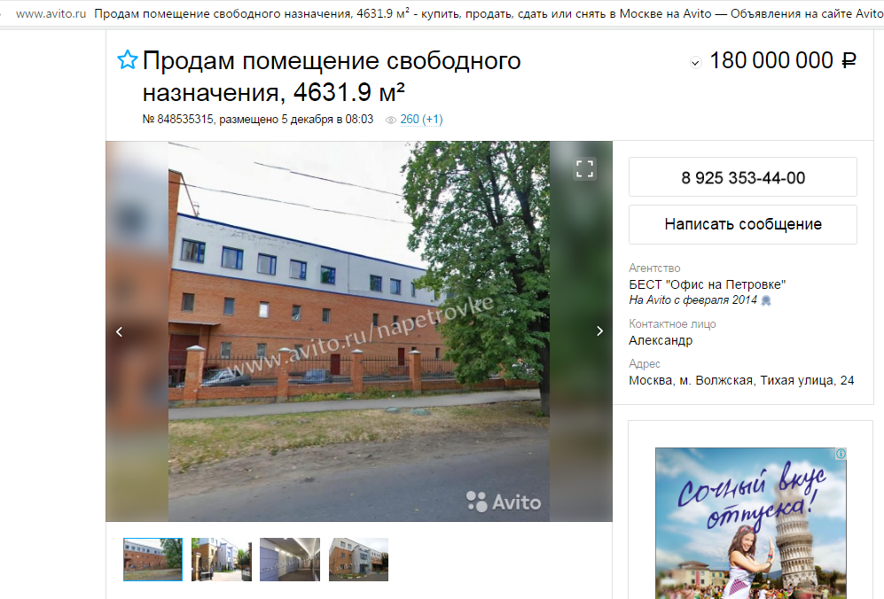
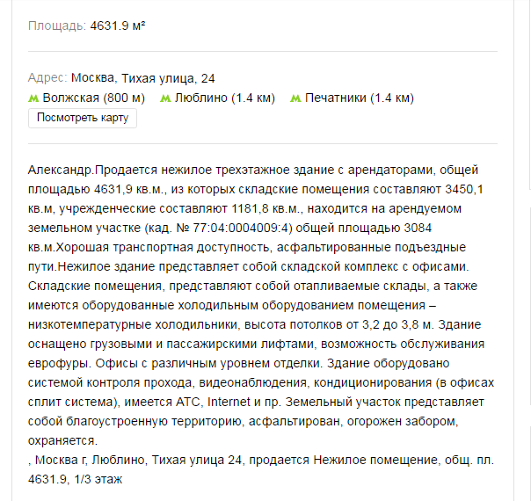

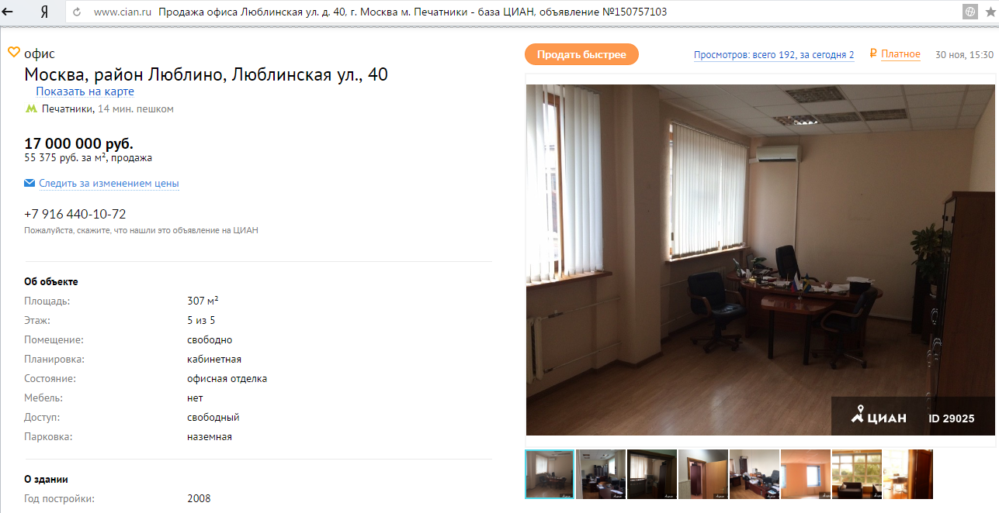
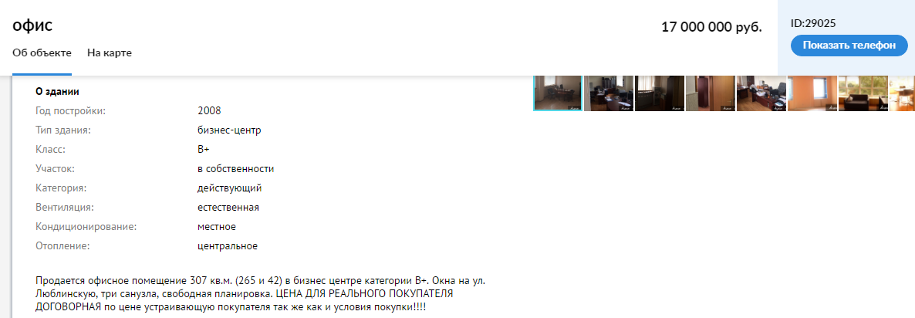

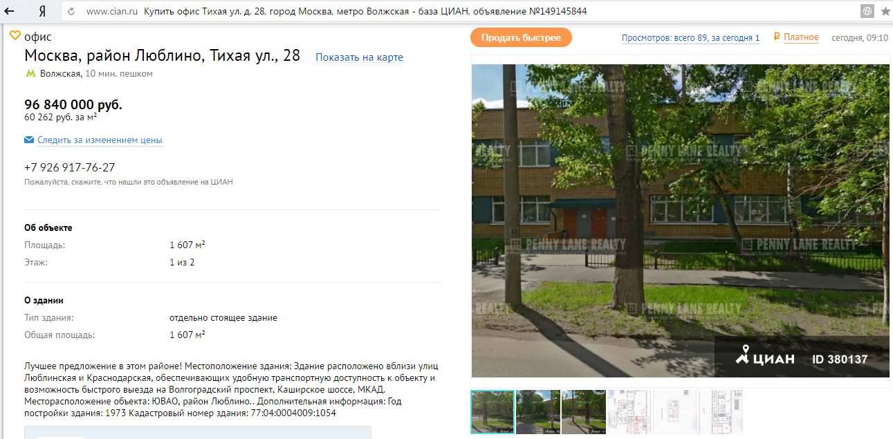

Копии документов Заказчика

Копии документов оценщика
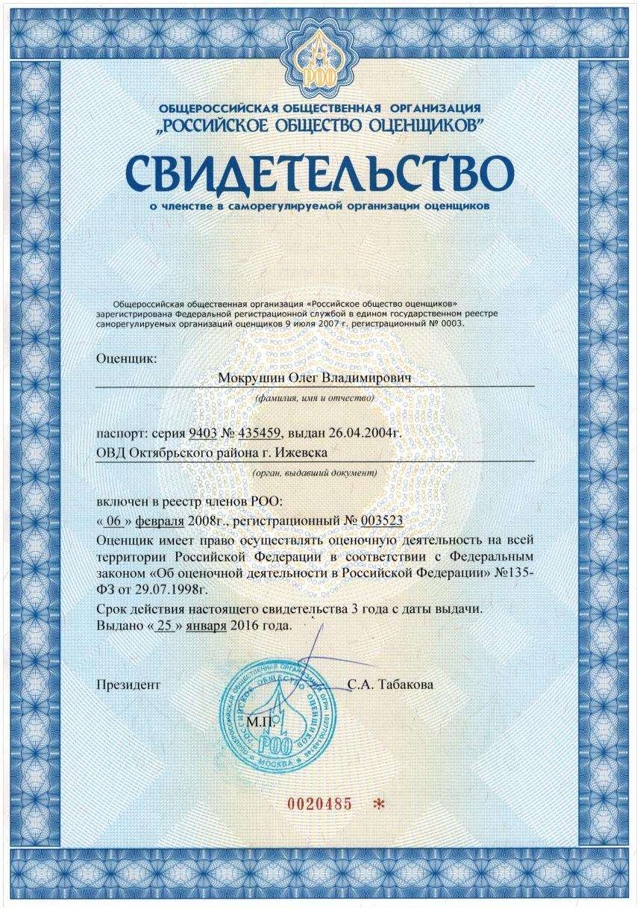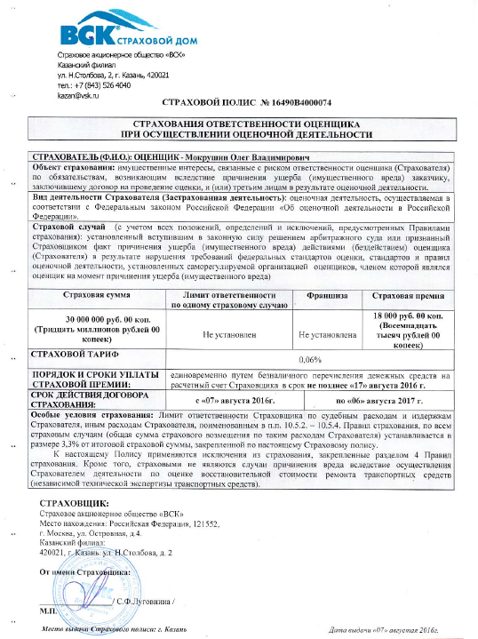

Копия страхового полиса организации
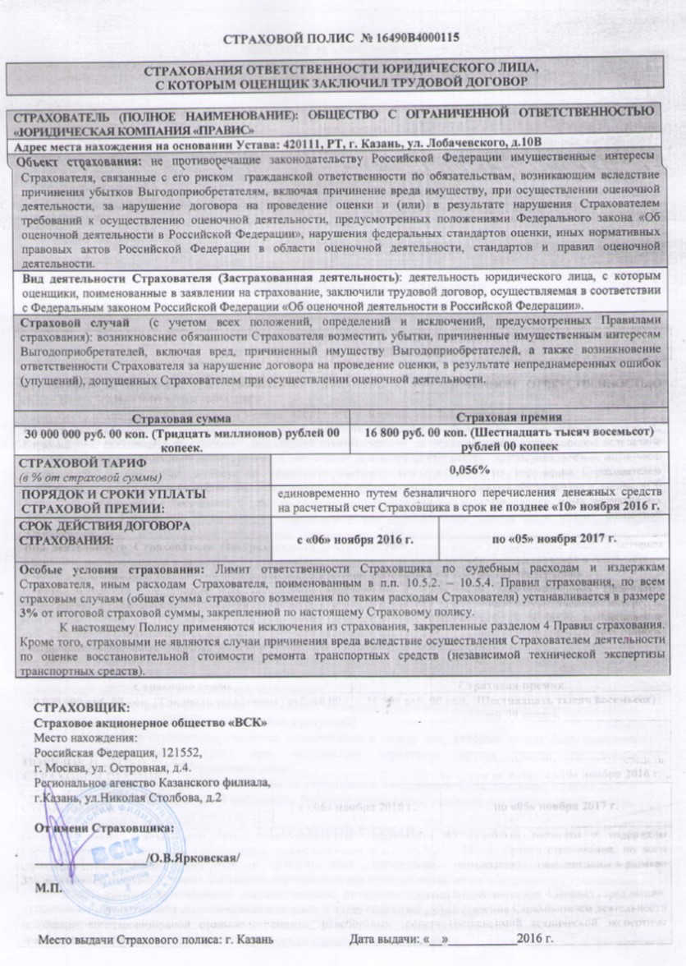

http://www.anpoint.ru/
С. Сивец, к.т.н., «О проблеме согласования результатов оценки», доклад на международной конференции «Актуальные вопросы оценки бизнеса и имущественных прав» 25-27 сентября 2003г, г. Алушта.

